**PRAKTIKUM**

**PENGEMBANGAN APLIKASI BERGERAK**

**MODUL 4**

**Design in React Native**

Disusun oleh:

**ZULFA AZKA FARISADILAH**

**1204220109**



**PROGRAM STUDI SARJANA SISTEM INFORMASI**

**DIREKTORAT KAMPUS SURABAYA**

**UNIVERSITAS TELKOM**

**SURABAYA**

**2025**

**DAFTAR ISI**

**1** **Membuat & Menjalankan Project React Native via Expo** 3

**2** **Persiapan Struktur Project** 4

**3** **Inisialisasi index.js pada Direktori /screens** 4

**4** **Inisialisasi index.js pada Direktori /components** 5

**5** **Inisialisasi App.js** 6

**6** **Komponen Header** 7

**7** **Komponen Button** 8

**8** **Komponen Separator** 9

**9** **Screen LotsOfStyles** 9

**10** **Screen FixedDimensionsBasics** 10

**11** **Screen FlexDimensionsBasics** 11

**12** **Screen PercentageDimensionsBasics** 11

**13** **Screen FlexBasic** 12

**14** **Screen FlexDirectionBasics** 13

**15** **Screen JustifyContentBasics** 14

**16** **Screen AlignItemsLayout** 15

**17** **Screen WidthHeightBasics** 16

**18** **Screen PositionLayout** 17

**19** **Screen DisplayAnImageWithStyle** 18

**20** **[Update] Install Gluestack UI (Alternatif)** 19

**21** **Tugas** 19

**22** **Link Repository GitHub:** 19

# **Membuat & Menjalankan Project React Native via Expo**

**Input:**

* Buat sebuah project **React Native** via **Expo** bernama **design-in-rn** dengan menjalankan command:
  + **npx create-expo-app design-in-rn --template blank**
* Masuk ke folder project **design-in-rn** yang sudah terbuat dengan menjalankan command:
  + **cd design-in-rn**
* Jalankan project react native anda dengan command:
  + **npx expo start** atau
  + **npx expo start --tunnel**
* Akan muncul sebuah **QRCode** pada command prompt anda

Buka aplikasi **Expo Go** di handphone, kemudian scan **QRCode** tersebut.

**Output:**

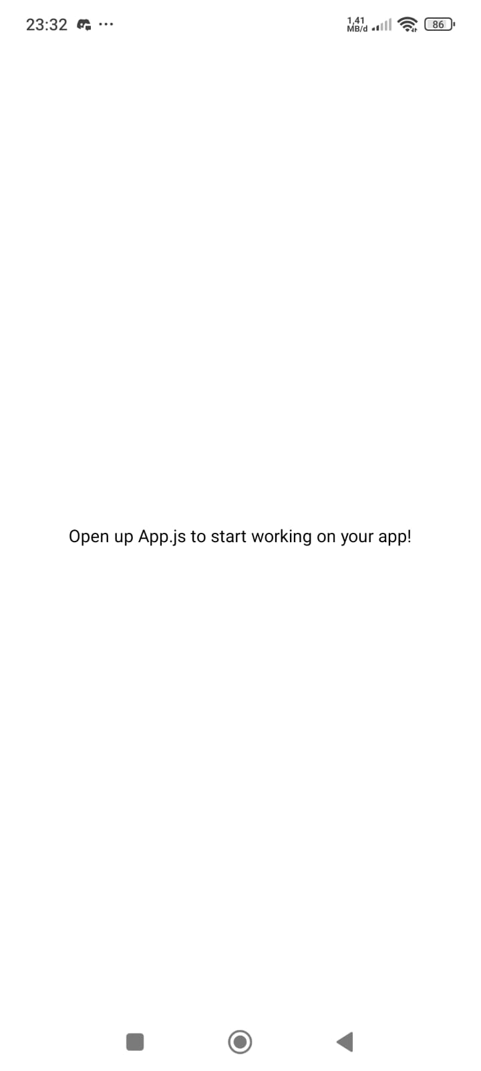

# **Persiapan Struktur Project**

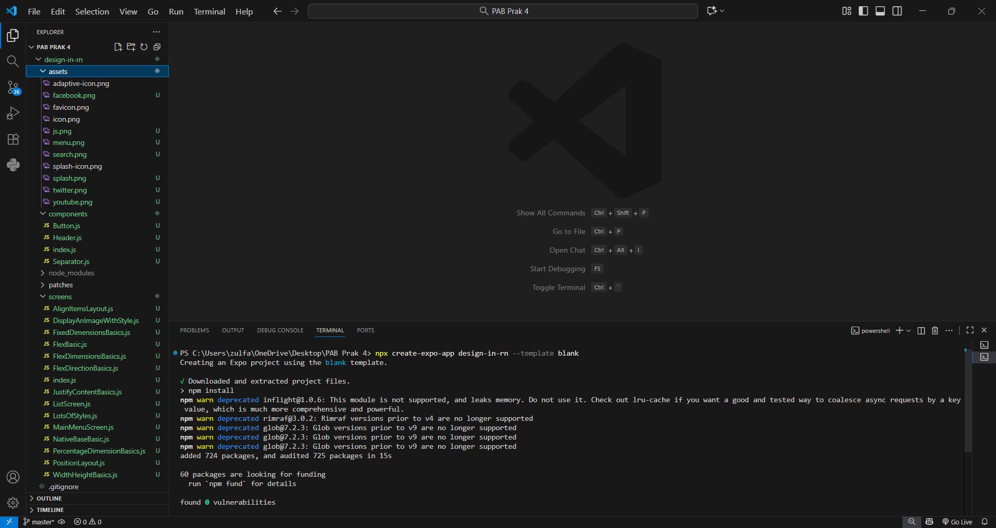

# **Inisialisasi index.js pada Direktori /screens**

**Input:**

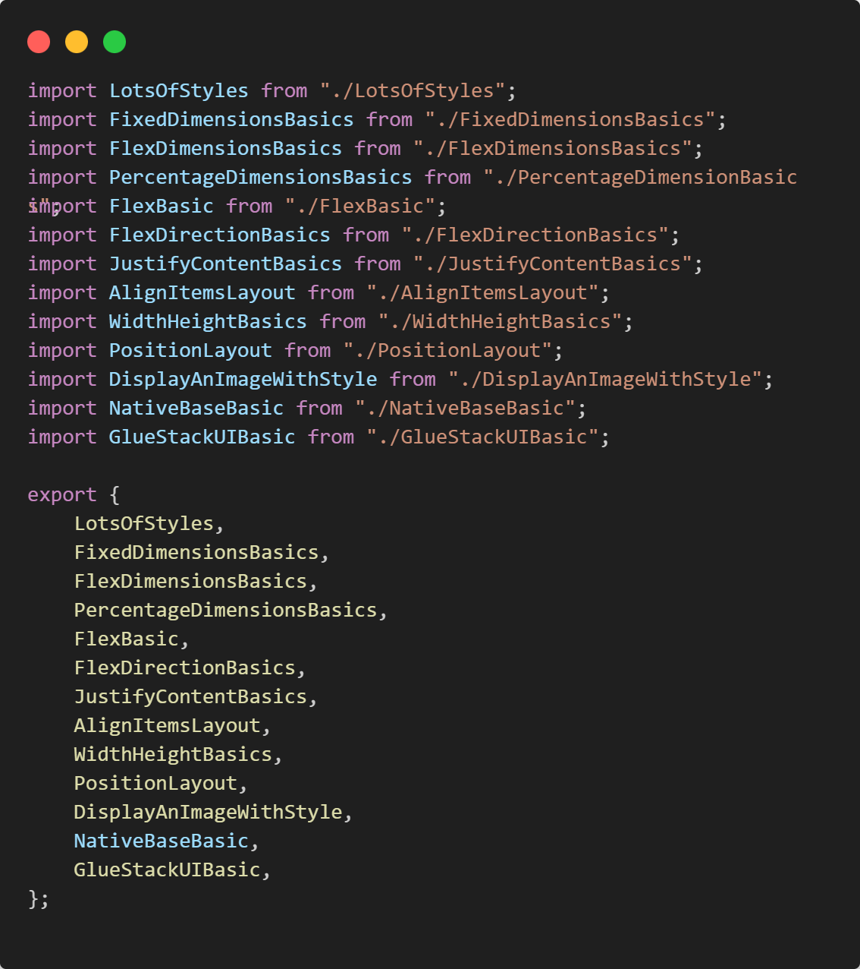

**Penjelasan:**

setiap baris import digunakan untuk mengambil komponen dari file lain di folder yang sama, misalnya LotsOfStyles, FlexBasic, atau AlignItemsLayout. Masing-masing file tersebut kemungkinan berisi contoh tata letak (layout) atau gaya tampilan (style) yang berbeda, seperti penggunaan flexbox, dimensi tetap atau persentase, dan penataan posisi elemen dalam React Native.

Bagian terakhir yang diawali dengan export { ... } berfungsi untuk menggabungkan semua komponen yang telah diimpor tadi menjadi satu objek ekspor bersama. Dengan cara ini, file lain bisa mengimpor komponen apa pun dari /screens/index.js tanpa harus menulis jalur file satu per satu. Misalnya, daripada menulis import LotsOfStyles from './screens/LotsOfStyles', kita cukup menulis import { LotsOfStyles } from './screens'.

# **Inisialisasi index.js pada Direktori /components**

**Input:**

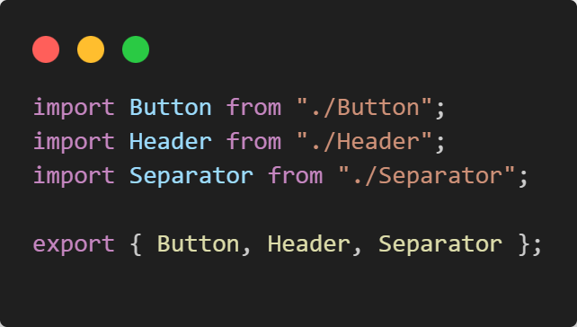

**Penjelasan:**

Pada bagian awal kode, terdapat tiga pernyataan import yang digunakan untuk memanggil komponen bernama Button, Header, dan Separator dari file masing-masing di dalam folder yang sama. Setiap komponen tersebut kemungkinan memiliki fungsi antarmuka pengguna tertentu, seperti tombol interaktif (Button), bagian kepala tampilan (Header), dan elemen pemisah antarbagian (Separator).

Selanjutnya, bagian export { Button, Header, Separator }; digunakan untuk menyediakan ketiga komponen tersebut agar dapat diakses secara bersamaan dari file lain tanpa perlu mengimpor satu per satu dari jalur file aslinya.

# **Inisialisasi App.js**

**Input:**

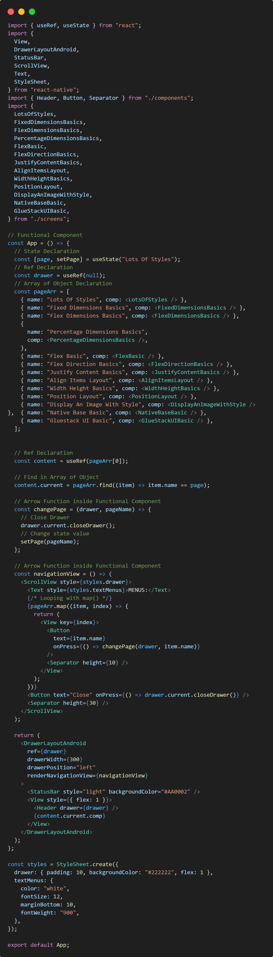

**Penjelasan:**

Pada bagian awal, dilakukan import berbagai komponen React Native seperti View, Text, ScrollView, dan StatusBar, serta beberapa komponen khusus (Header, Button, dan Separator) dari direktori /components. Selain itu, kode juga mengimpor berbagai tampilan (screen) dari direktori /screens, seperti LotsOfStyles, FlexBasic, dan PositionLayout, yang masing-masing merepresentasikan halaman berbeda dalam aplikasi.

Di dalam fungsi utama App, digunakan useState untuk mendeklarasikan variabel status page, yang menentukan halaman aktif yang sedang ditampilkan, serta useRef untuk membuat referensi terhadap elemen DrawerLayoutAndroid agar dapat dikontrol secara langsung (misalnya membuka atau menutup drawer). Selanjutnya, terdapat array objek pageArr yang berisi daftar nama halaman (name) dan komponennya (comp), yang kemudian digunakan untuk menampilkan konten dinamis sesuai nilai status page. Proses pemilihan halaman dilakukan melalui fungsi changePage, yang menutup drawer dan memperbarui status halaman berdasarkan pilihan pengguna.

Fungsi navigationView membentuk struktur menu navigasi di dalam drawer menggunakan ScrollView dan melakukan iterasi dengan metode map() untuk menampilkan tombol-tombol yang mewakili setiap halaman. Tiap tombol (Button) akan memanggil fungsi changePage ketika ditekan. Pada bagian return, komponen DrawerLayoutAndroid menjadi wadah utama yang menampilkan Header di bagian atas dan konten halaman yang dipilih (content.current.comp) di bagian bawah. Selain itu, StatusBar digunakan untuk mengatur tampilan bar atas perangkat agar selaras dengan tema aplikasi.

Bagian terakhir dari kode berisi objek StyleSheet, yang mendefinisikan gaya tampilan untuk elemen-elemen dalam drawer, seperti warna latar belakang, warna teks, ukuran huruf, serta margin. Secara keseluruhan, kode ini membentuk struktur aplikasi dengan arsitektur modular dan dinamis, di mana setiap halaman dapat diakses melalui menu geser, serta mendukung pengelolaan navigasi yang efisien dan terorganisir.

# **Komponen Header**

**Input:**

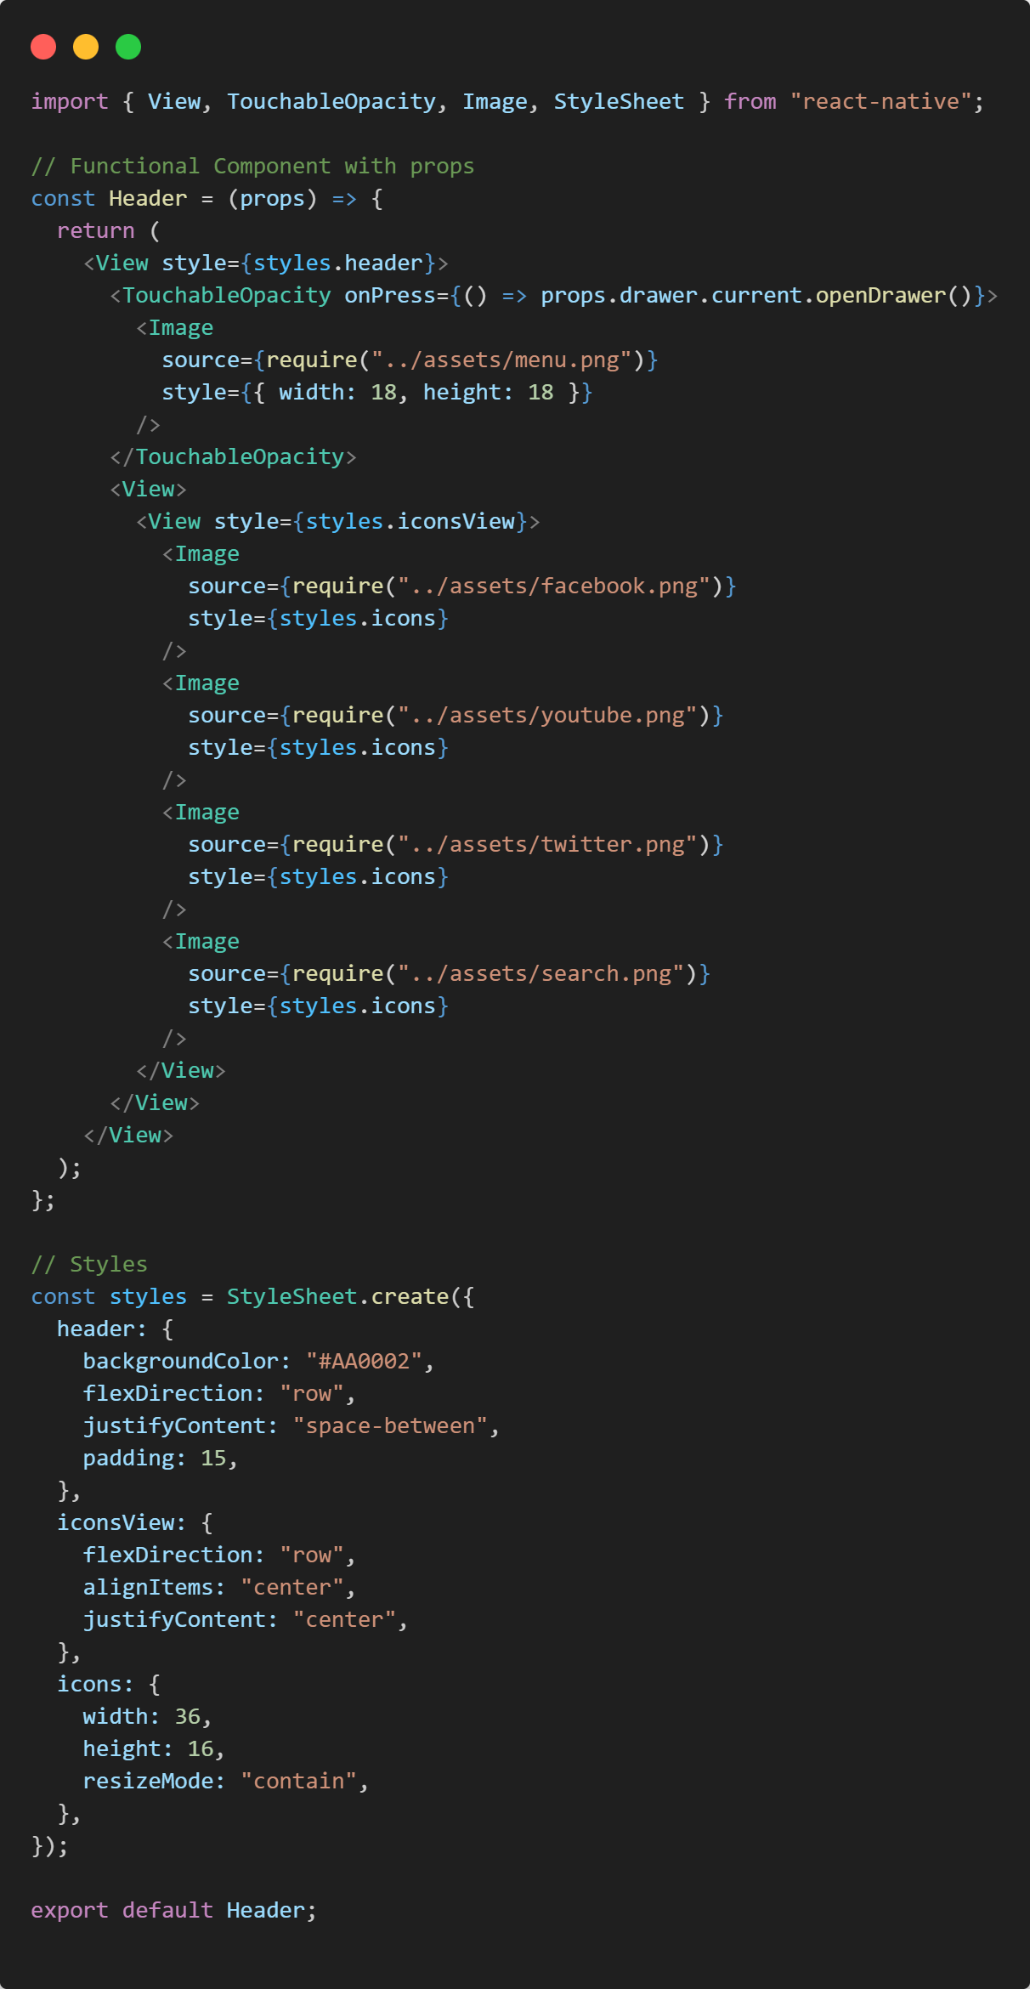

**Penjelasan:**

Di dalam struktur return, elemen utama View diberi gaya melalui styles.header untuk mengatur tata letak dan warna latar belakang. Di sisi kiri terdapat TouchableOpacity, yaitu komponen yang memberikan efek sentuh (klik), dan ketika ditekan akan memanggil fungsi props.drawer.current.openDrawer() untuk membuka panel menu drawer. Di dalamnya terdapat ikon bergambar menu yang diambil dari file lokal ../assets/menu.png melalui properti require().

Selanjutnya, bagian kanan header menampilkan kumpulan ikon media sosial seperti Facebook, YouTube, Twitter, dan ikon pencarian (search), yang disusun secara horizontal di dalam View dengan gaya styles.iconsView. Masing-masing ikon diatur menggunakan elemen Image dengan ukuran dan mode tampilan yang telah ditentukan di bagian StyleSheet.

Bagian akhir kode mendefinisikan objek styles untuk mengatur gaya visual pada setiap elemen. Misalnya, header memiliki properti backgroundColor berwarna merah tua, tata letak flexDirection: "row" untuk menampilkan elemen sejajar secara horizontal, serta justifyContent: "space-between" agar ikon menu dan ikon media sosial berada di sisi berlawanan.

# **Komponen Button**

**Input:**

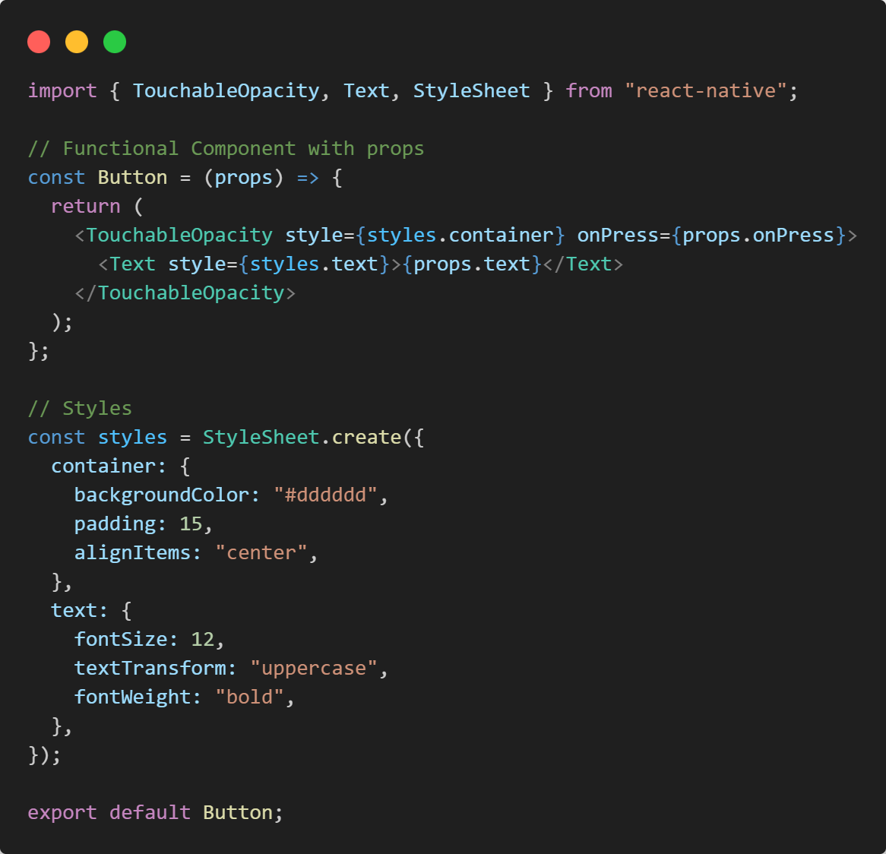

**Penjelasan:**

Struktur tampilan komponen menggunakan elemen TouchableOpacity, yaitu komponen React Native yang memungkinkan pengguna melakukan interaksi sentuhan (tap) dengan efek perubahan opasitas saat disentuh. Di dalamnya terdapat elemen Text yang menampilkan label tombol sesuai dengan nilai yang dikirim melalui props.text. Dengan demikian, komponen ini dapat digunakan secara fleksibel untuk berbagai kebutuhan dengan hanya mengubah teks dan fungsi yang dipanggil ketika tombol ditekan.

Bagian akhir kode berisi objek StyleSheet, yang mengatur tampilan visual tombol. Properti container memberikan latar belakang abu-abu muda (#dddddd), jarak dalam (padding: 15), dan penataan teks agar berada di tengah (alignItems: "center"). Sementara itu, gaya pada text mengatur ukuran huruf (fontSize: 12), menjadikan teks huruf besar semua melalui textTransform: "uppercase", dan menebalkan tulisan dengan fontWeight: "bold".

# **Komponen Separator**

**Input:**

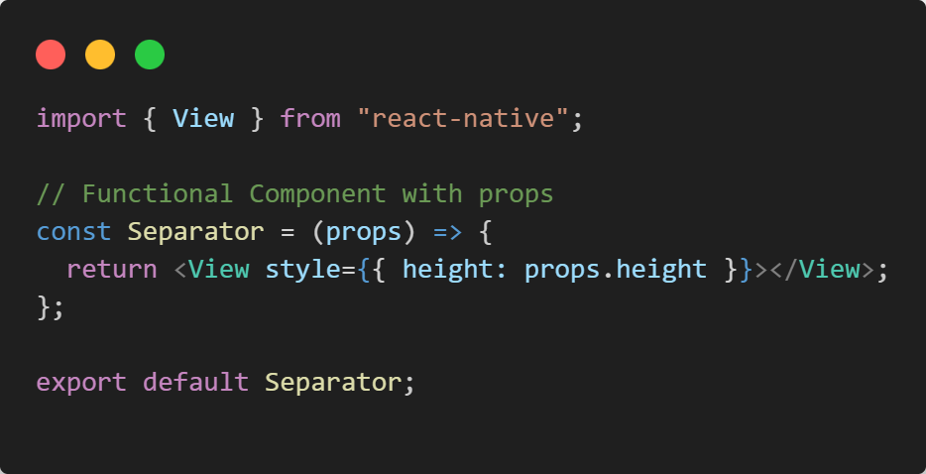

**Penjelasan:**

Struktur komponen ini sangat ringkas karena hanya menggunakan satu elemen View, yang diatur secara dinamis melalui properti style. Nilai tinggi (height) pada gaya ditetapkan berdasarkan nilai yang dikirim dari komponen induk, sehingga komponen Separator dapat digunakan secara fleksibel di berbagai bagian aplikasi dengan ukuran spasi yang berbeda sesuai kebutuhan.

# **Screen LotsOfStyles**

**Input:**

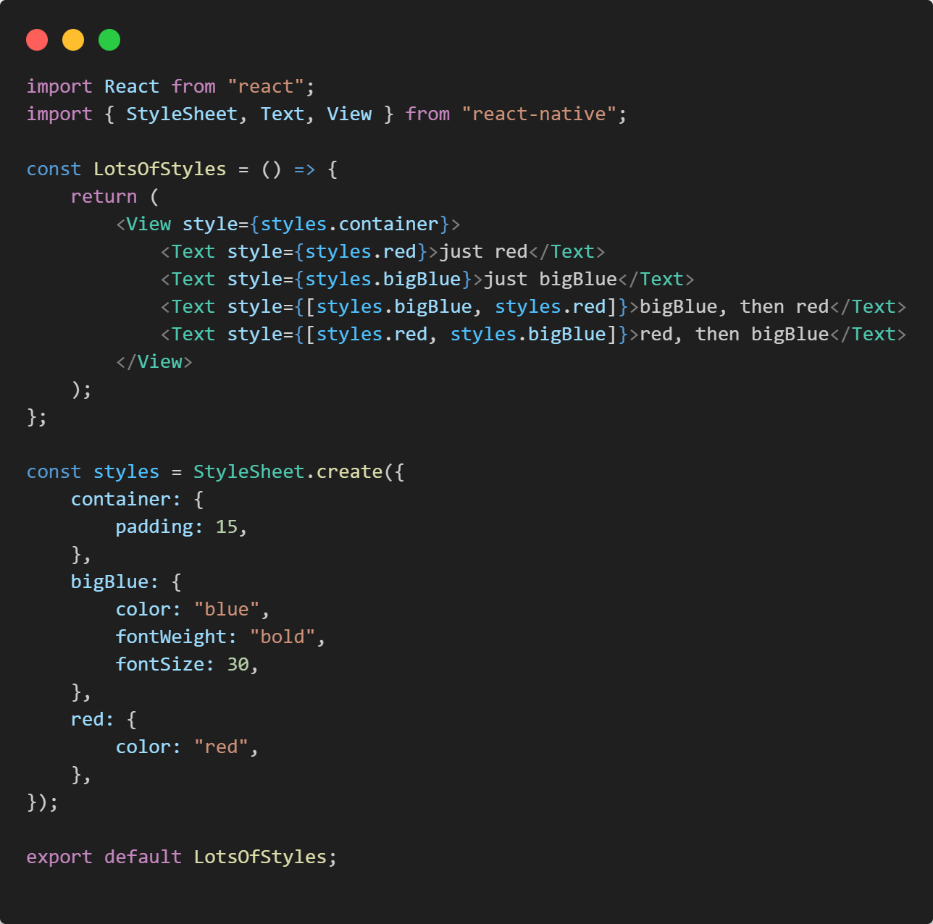

**Output:**

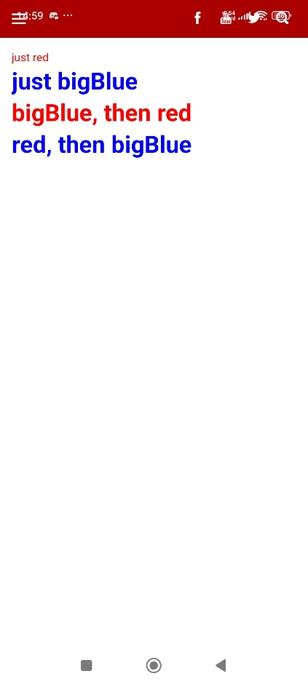

**Penjelasan:**

Di dalam fungsi LotsOfStyles, terdapat sebuah elemen utama View yang menggunakan gaya styles.container untuk memberikan jarak dalam (padding) pada seluruh isi tampilan. Komponen ini menampilkan empat teks dengan variasi gaya: teks pertama hanya berwarna merah (styles.red), teks kedua berwarna biru dan berukuran besar (styles.bigBlue), sedangkan dua teks terakhir menunjukkan contoh penggabungan beberapa gaya melalui penggunaan array pada properti style, misalnya [styles.bigBlue, styles.red] dan [styles.red, styles.bigBlue]. Urutan penulisan gaya dalam array tersebut memengaruhi hasil akhir gaya yang ditulis terakhir akan menimpa gaya sebelumnya pada atribut yang sama.

Bagian akhir kode mendefinisikan objek styles menggunakan StyleSheet.create(). Di dalamnya, terdapat tiga gaya utama: container yang menambahkan jarak dalam (padding: 15), bigBlue yang memberikan warna biru, ukuran huruf besar (fontSize: 30), serta teks tebal (fontWeight: "bold"), dan red yang hanya mengatur warna teks menjadi merah.

# **Screen FixedDimensionsBasics**

**Input:**

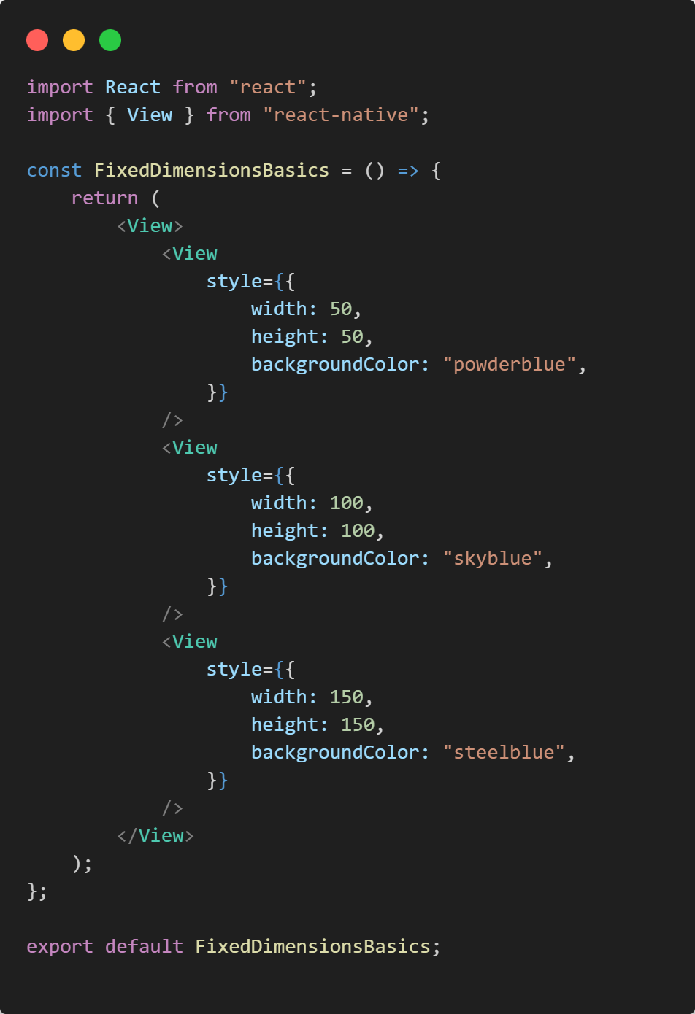

**Output:**

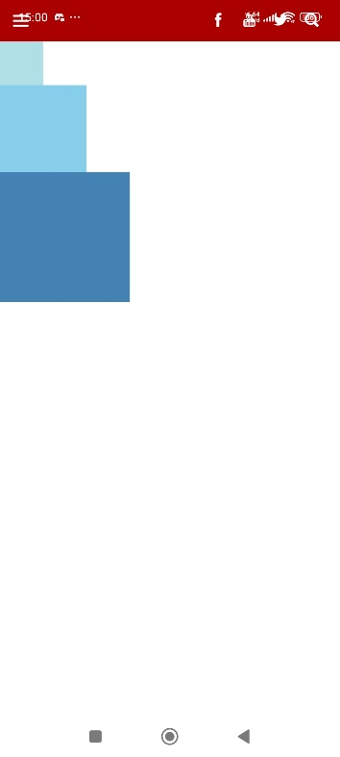

**Penjelasan:**

Di dalam fungsi FixedDimensionsBasics, terdapat satu elemen utama View sebagai container yang membungkus tiga elemen View lain. Setiap View di dalamnya diberi lebar (width) dan tinggi (height) yang berbeda-beda, yaitu masing-masing 50x50, 100x100, dan 150x150 piksel. Selain itu, setiap View memiliki warna latar (backgroundColor) yang berbeda yaitu powderblue, skyblue, dan steelblue untuk memudahkan perbedaan visual antar elemen.

Kode ini tidak menggunakan StyleSheet terpisah seperti contoh lainnya, melainkan langsung menuliskan gaya di dalam properti style pada tiap elemen View. Cara ini dikenal sebagai inline styling, yang sering digunakan untuk contoh sederhana atau pengujian cepat.

# **Screen FlexDimensionsBasics**

**Input:**

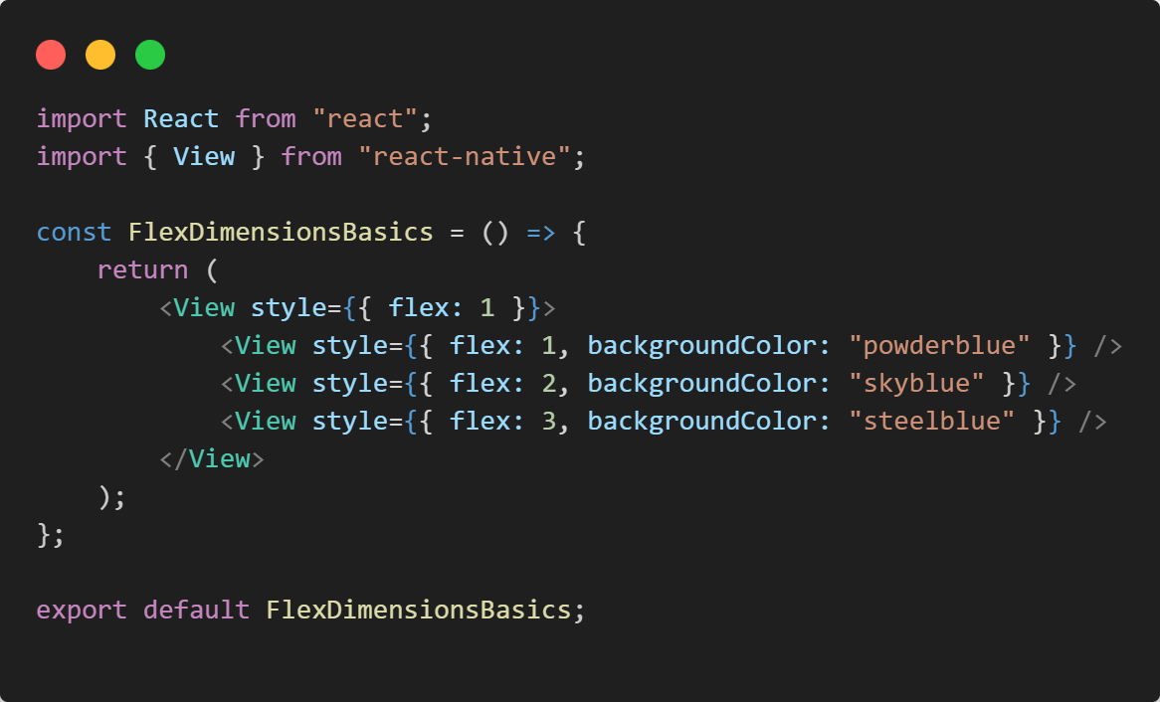

**Output:**

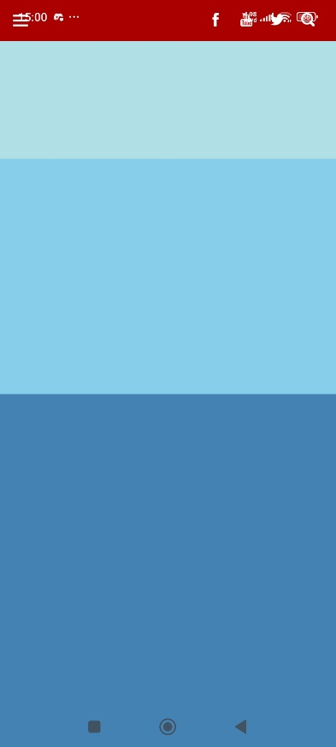

**Penjelasan:**

Di dalam komponen tersebut, terdapat satu elemen utama <View> yang berperan sebagai container dengan properti style={{ flex: 1 }}. Nilai flex: 1 menunjukkan bahwa container ini akan mengambil seluruh ruang yang tersedia pada layar. Di dalam container utama tersebut, terdapat tiga elemen <View> lain yang masing-masing mewakili bagian atau blok tampilan dengan warna berbeda, yaitu powderblue, skyblue, dan steelblue. Masing-masing elemen memiliki nilai flex yang berbeda, yaitu 1, 2, dan 3. Nilai flex ini berfungsi untuk menentukan proporsi ruang yang akan diambil oleh setiap elemen dibandingkan dengan elemen lainnya di dalam container. Dengan demikian, blok pertama akan menempati satu bagian dari total ruang, blok kedua dua bagian, dan blok ketiga tiga bagian. Hasilnya, tinggi ketiga blok tersebut akan berbeda secara proporsional sesuai nilai flex yang diberikan.

# **Screen PercentageDimensionsBasics**

**Input:**

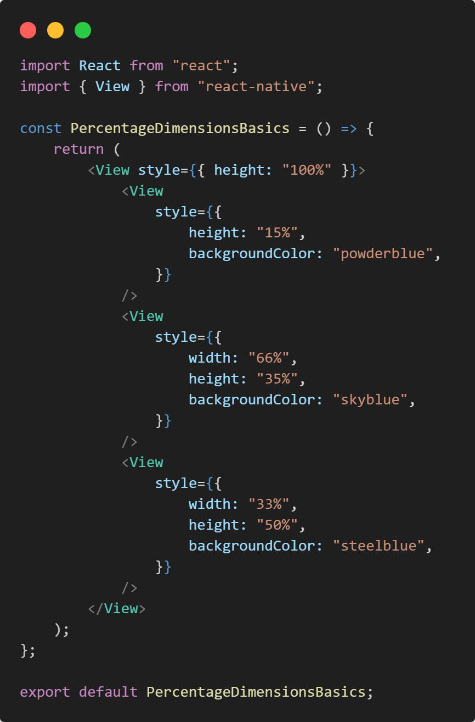

**Output:**

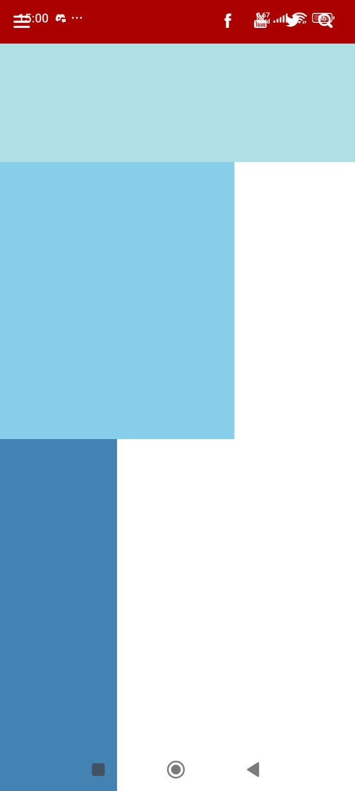

**Penjelasan:**

Di dalam komponen ini, terdapat satu elemen utama <View> yang berperan sebagai wadah (container) dengan properti style={{ height: "100%" }}, yang berarti tinggi elemen tersebut akan memenuhi seluruh tinggi layar perangkat.

Di dalam container utama tersebut terdapat tiga elemen <View> lainnya yang masing-masing memiliki ukuran lebar (width) dan tinggi (height) dalam satuan persentase (%). Elemen pertama memiliki height: "15%" dan diberi warna powderblue, yang berarti hanya menempati 15% dari tinggi container utama. Elemen kedua memiliki width: "66%" dan height: "35%" dengan warna skyblue, sehingga menempati 66% lebar dan 35% tinggi dari container. Sementara itu, elemen ketiga memiliki width: "33%" dan height: "50%" dengan warna steelblue, yang berarti mengisi sepertiga lebar dan setengah tinggi dari ruang utama.

# **Screen FlexBasic**

**Input:**

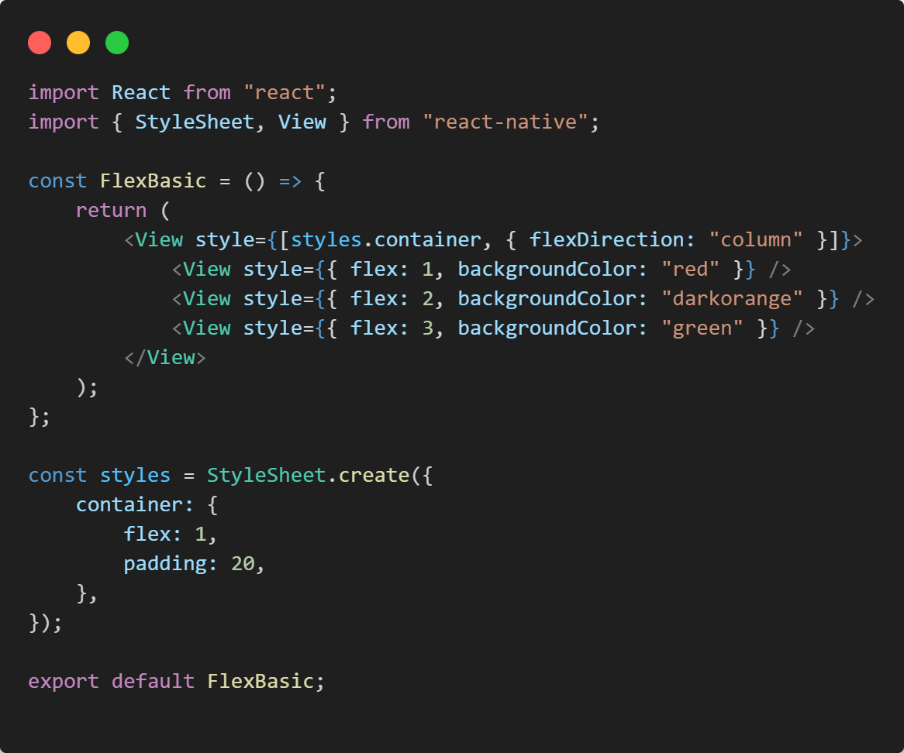

**Output:**

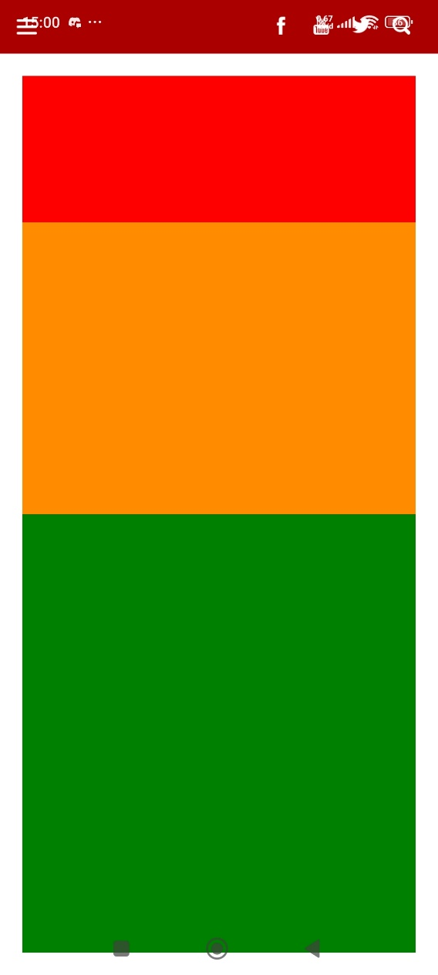

**Penjelasan:**

Di dalam fungsi FlexBasic, terdapat elemen utama <View> yang berperan sebagai container, dengan gaya gabungan dari styles.container dan properti tambahan { flexDirection: "column" }. Nilai flexDirection: "column" menunjukkan bahwa susunan elemen anak diatur secara vertikal dari atas ke bawah. Di dalam container tersebut terdapat tiga elemen <View> anak yang masing-masing memiliki nilai properti flex berbeda, yaitu flex: 1, flex: 2, dan flex: 3, serta diberi warna latar berbeda: merah, oranye tua, dan hijau. Nilai properti flex ini menentukan proporsi ruang yang ditempati oleh setiap elemen terhadap total ruang yang tersedia dalam container. Dengan demikian, elemen hijau akan menempati ruang paling besar, diikuti oleh elemen oranye, dan yang paling kecil adalah elemen merah.

Selanjutnya, pada bagian bawah kode, didefinisikan objek StyleSheet bernama styles yang berisi properti container dengan nilai flex: 1 dan padding: 20. Properti flex: 1 pada container memastikan bahwa komponen utama mengisi seluruh ruang layar yang tersedia, sedangkan padding: 20 memberikan jarak antara tepi layar dan elemen-elemen di dalamnya.

# **Screen FlexDirectionBasics**

**Input:**

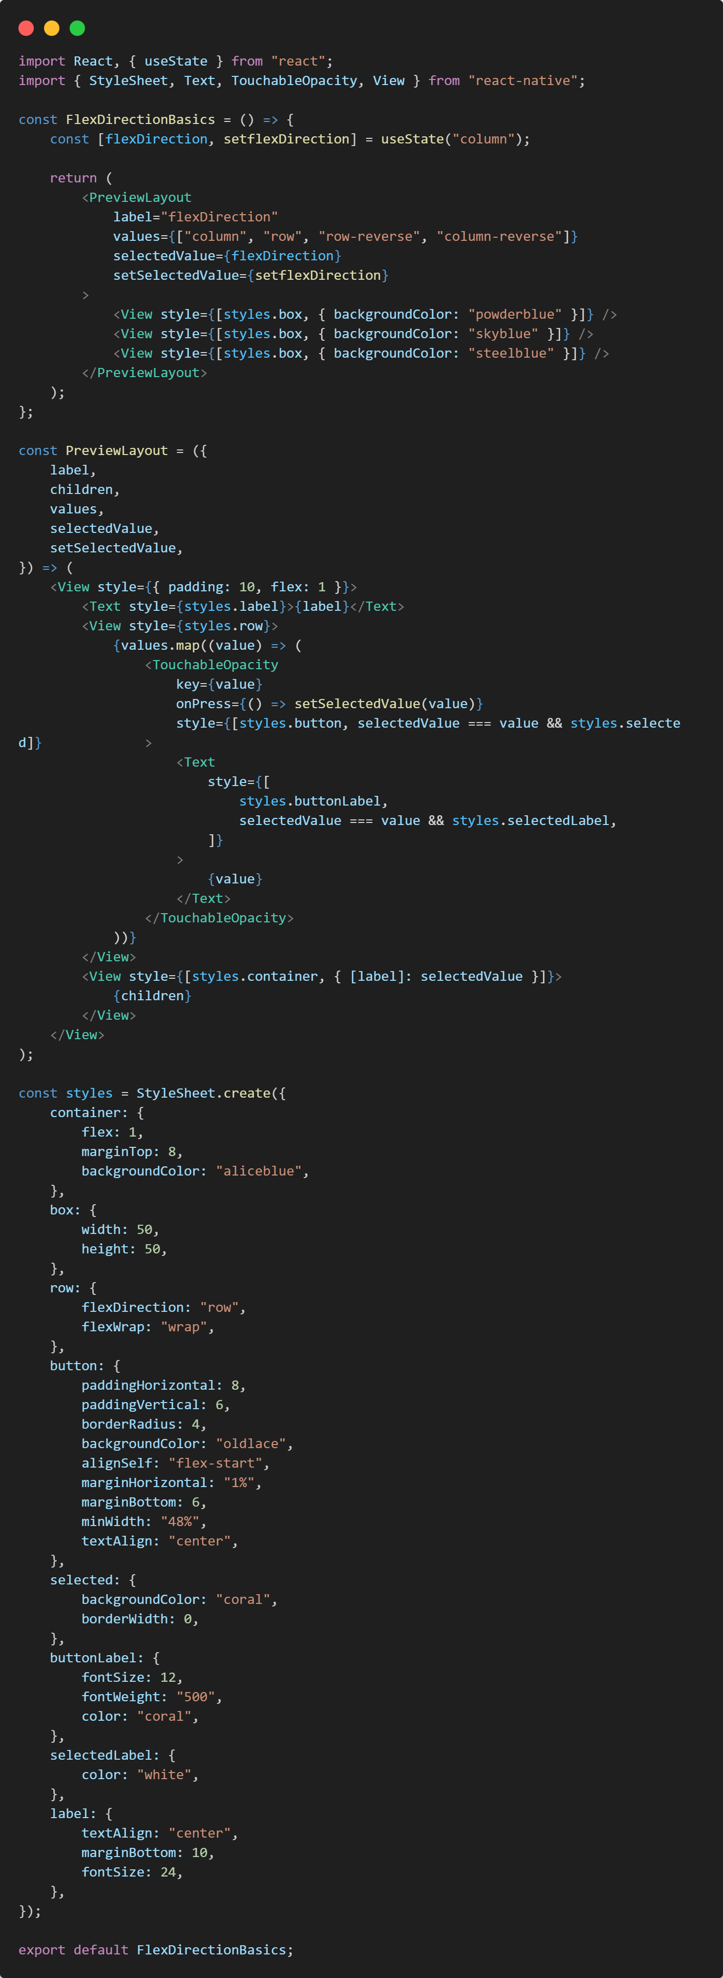

**Output:**

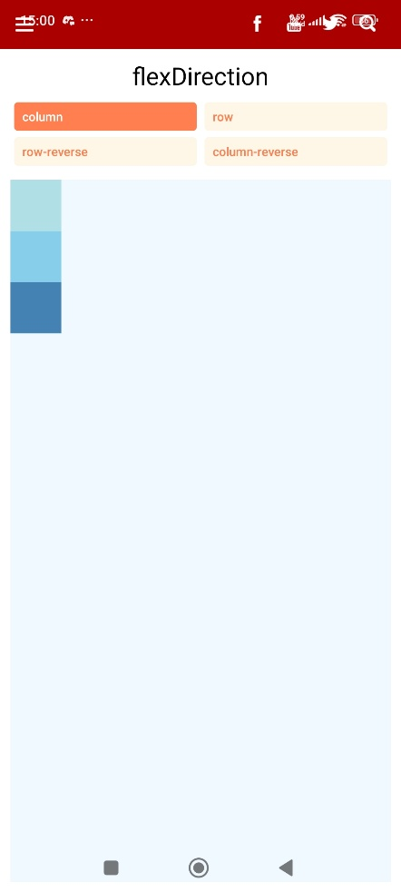 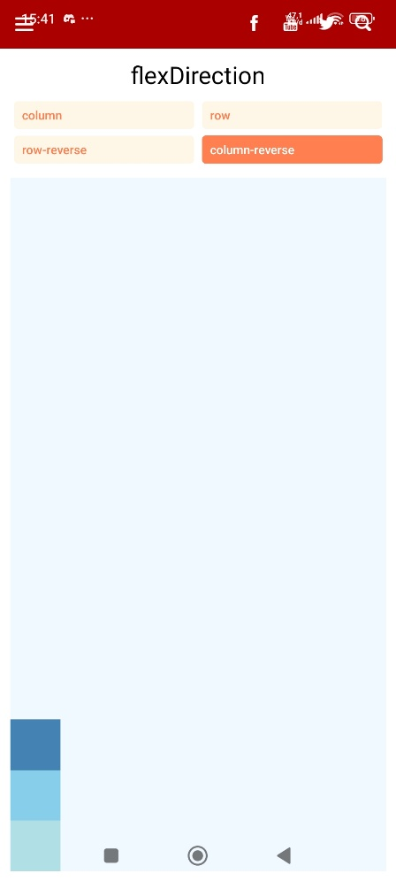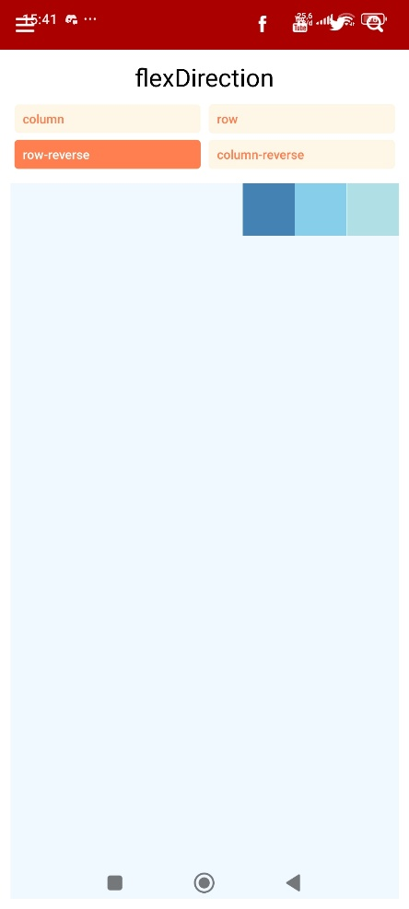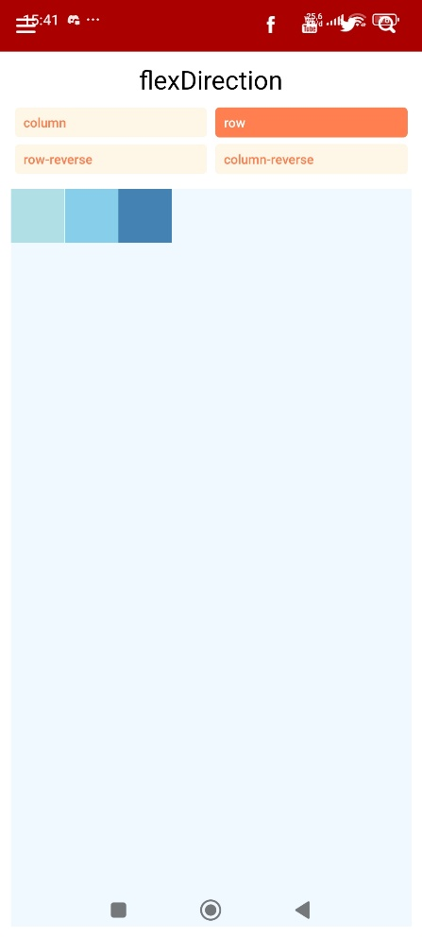

**Penjelasan:**

Pada awalnya, nilai flexDirection diinisialisasi dengan “column”, yang berarti elemen-elemen akan tersusun secara vertikal dari atas ke bawah. Komponen ini memanfaatkan komponen turunan bernama PreviewLayout, yang berfungsi sebagai wadah (layout preview) untuk menampilkan perubahan arah tata letak berdasarkan pilihan pengguna. Komponen PreviewLayout menerima beberapa properti, yaitu label, values, selectedValue, dan setSelectedValue. Di dalamnya, terdapat beberapa tombol (diciptakan menggunakan TouchableOpacity) yang menampilkan pilihan arah tata letak seperti “column”, “row”, “row-reverse”, dan “column-reverse”. Ketika pengguna menekan salah satu tombol, fungsi setSelectedValue akan dipanggil untuk memperbarui nilai flexDirection sesuai dengan pilihan tersebut.

Setelah nilai flexDirection berubah, container utama akan menyesuaikan arah penataan tiga elemen <View> berwarna powderblue, skyblue, dan steelblue secara otomatis sesuai dengan nilai properti flexDirection yang sedang aktif. Dengan demikian, pengguna dapat secara langsung melihat bagaimana perubahan nilai flexDirection memengaruhi susunan elemen di layar.

Selain itu, objek StyleSheet digunakan untuk mengatur gaya tampilan seluruh komponen, seperti pengaturan ukuran kotak (width dan height), warna latar tombol, teks label, serta tata letak baris tombol menggunakan flexDirection: "row". Properti selected dan selectedLabel digunakan untuk memberikan efek visual berbeda pada tombol yang sedang dipilih, yaitu perubahan warna latar menjadi coral dan warna teks menjadi putih.

# **Screen JustifyContentBasics**

**Input:**

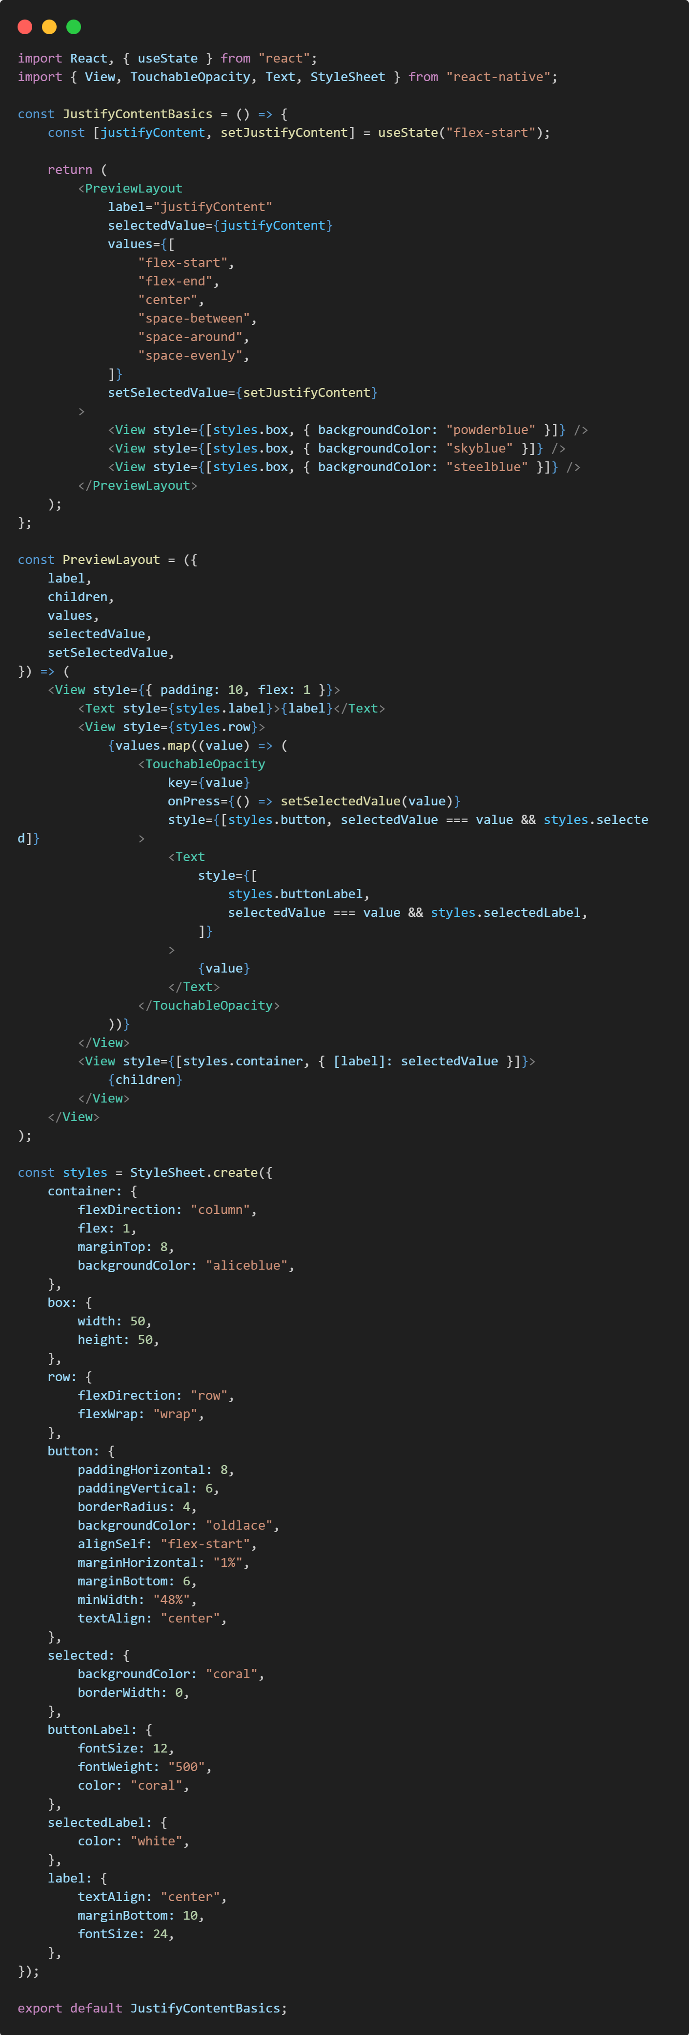

**Output:**

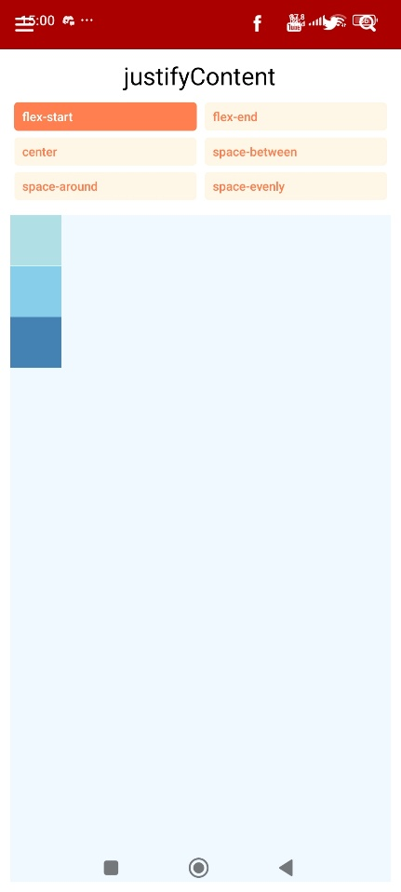 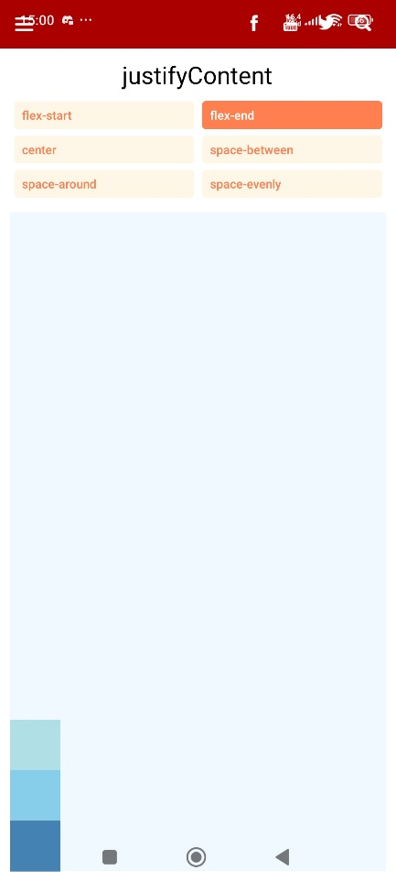 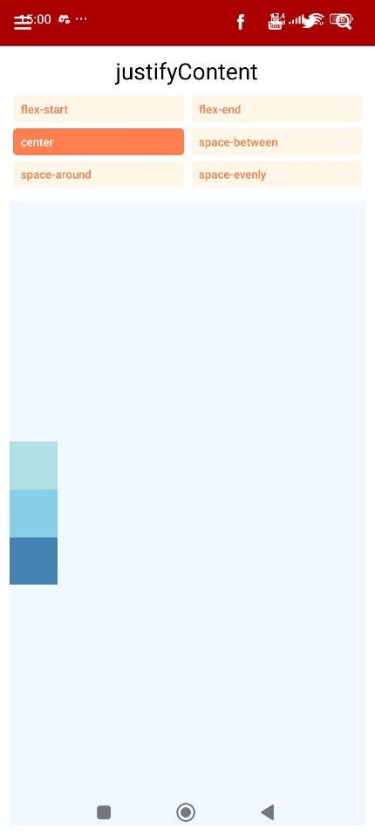

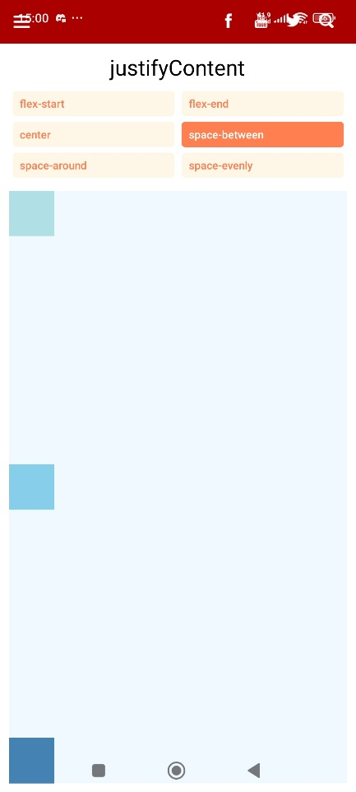 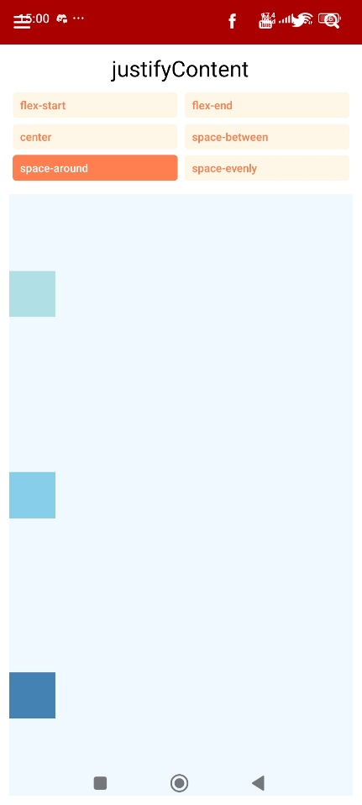 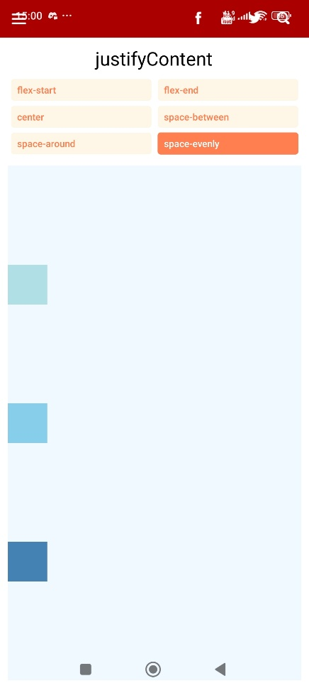

**Penjelasan:**

Secara default, nilai awal dari justifyContent adalah "flex-start", yang berarti elemen-elemen anak akan ditempatkan di awal area container. Komponen ini menggunakan komponen turunan bernama PreviewLayout, yang berperan sebagai wadah interaktif untuk menampilkan efek perubahan tata letak berdasarkan nilai properti yang dipilih. Komponen PreviewLayout menerima beberapa properti, antara lain label, values, selectedValue, dan setSelectedValue. Melalui elemen TouchableOpacity, pengguna dapat memilih salah satu dari beberapa opsi pengaturan justifyContent, yaitu "flex-start", "flex-end", "center", "space-between", "space-around", dan "space-evenly". Setiap kali pengguna menekan tombol tertentu, fungsi setSelectedValue akan memperbarui nilai justifyContent, sehingga tampilan tata letak langsung berubah secara dinamis di layar.

Dalam area pratinjau (View dengan gaya styles.container), terdapat tiga elemen berbentuk persegi kecil dengan warna berbeda powderblue, skyblue, dan steelblue yang posisinya berubah sesuai dengan nilai justifyContent yang dipilih. Misalnya, ketika pengguna memilih “center”, ketiga kotak akan berada di tengah secara vertikal; sedangkan jika memilih “space-between”, jarak antar elemen akan merata dari atas hingga bawah. Hal ini membantu pengguna memahami perbedaan setiap nilai properti justifyContent secara visual dan langsung.

# **Screen AlignItemsLayout**

**Input:**

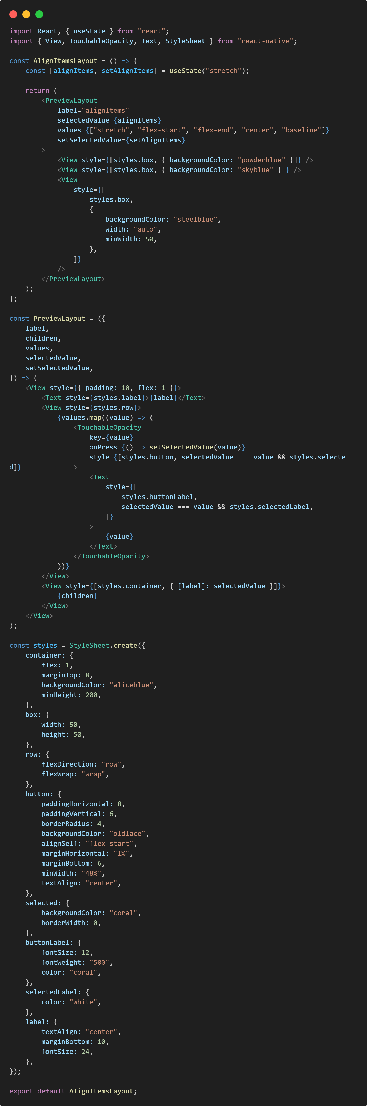

**Output:**

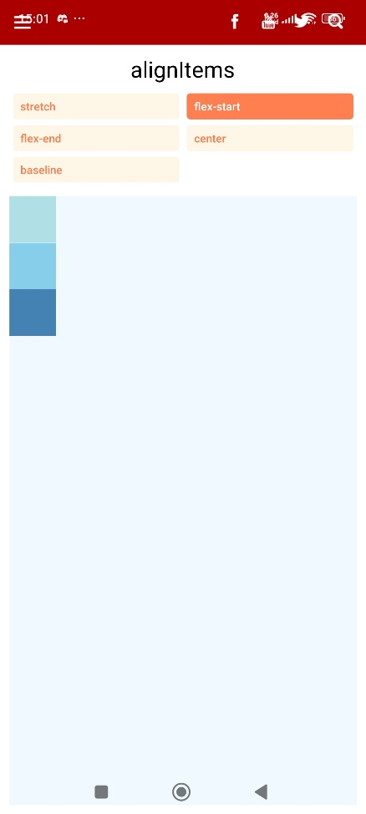 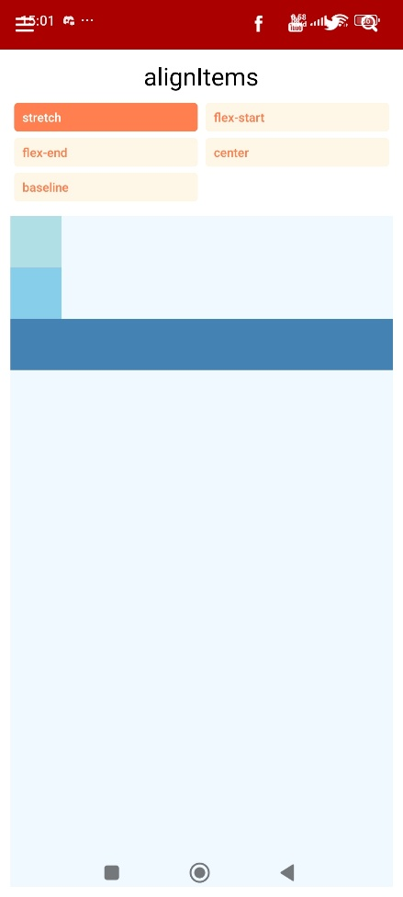 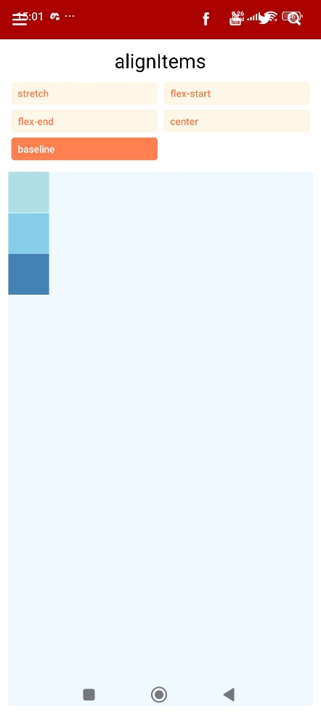

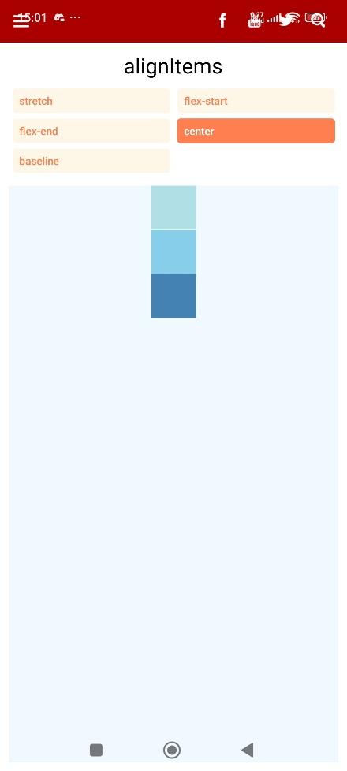 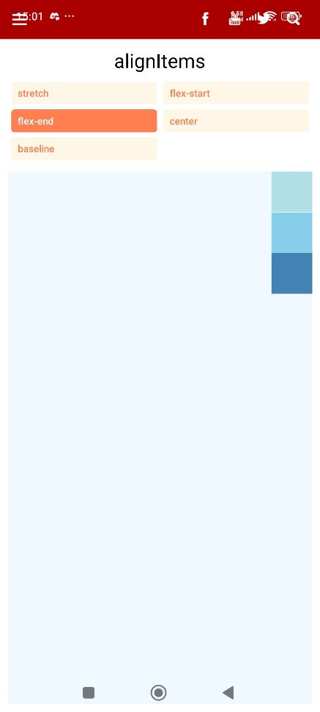

**Penjelasan:**

Nilai awal dari alignItems ditetapkan sebagai "stretch", yang berarti seluruh elemen anak di dalam container akan menyesuaikan lebarnya agar memenuhi ruang yang tersedia secara vertikal maupun horizontal tergantung pada orientasi flex container.

Komponen ini memanfaatkan komponen turunan bernama PreviewLayout, yang berfungsi sebagai wadah interaktif untuk menampilkan hasil perubahan tata letak berdasarkan nilai properti yang sedang dipilih. Melalui beberapa tombol yang ditampilkan (TouchableOpacity), pengguna dapat memilih satu dari lima opsi nilai alignItems, yaitu "stretch", "flex-start", "flex-end", "center", dan "baseline". Setiap kali tombol ditekan, fungsi setAlignItems akan memperbarui nilai state sehingga tata letak elemen-elemen di area pratinjau berubah secara langsung, memperlihatkan bagaimana setiap nilai alignItems memengaruhi perataan elemen secara vertikal dalam container.

Dalam area pratinjau (View dengan gaya styles.container), terdapat tiga elemen berbentuk kotak dengan warna berbeda powderblue, skyblue, dan steelblue yang digunakan untuk menunjukkan efek visual dari berbagai pengaturan perataan. Misalnya, ketika pengguna memilih "flex-start", semua kotak akan sejajar di bagian atas container; sedangkan jika "center", kotak akan berada di tengah secara vertikal. Opsi "baseline" digunakan untuk menyelaraskan elemen berdasarkan garis dasar teks di dalamnya, meskipun dalam contoh ini efeknya minimal karena elemen tidak berisi teks.

# **Screen WidthHeightBasics**

**Input:**

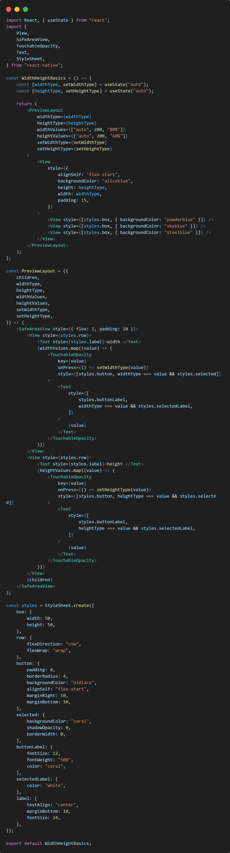

**Output:**

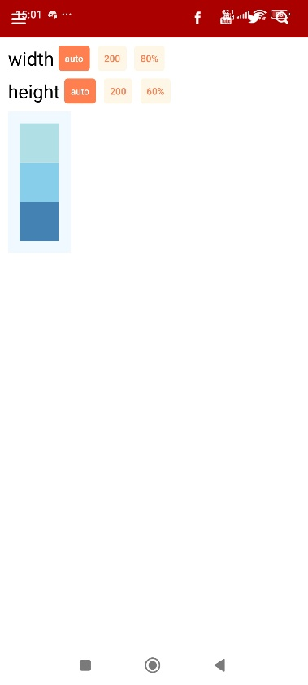 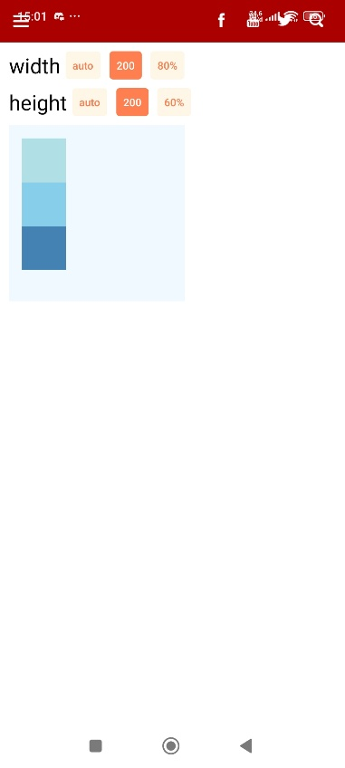 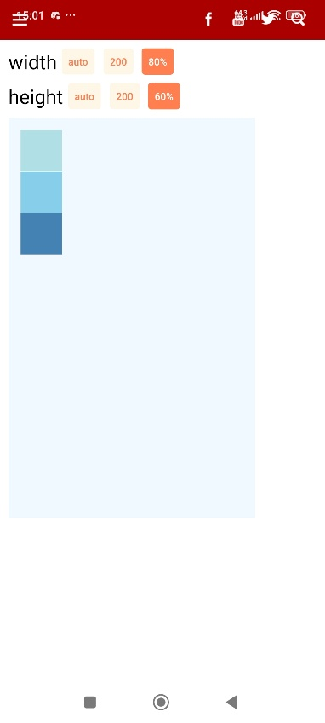

**Penjelasan:**

Dua state widthType dan heightType menyimpan pilihan lebar dan tinggi saat ini, dengan nilai awal "auto". Nilai "auto" memungkinkan elemen menyesuaikan ukurannya secara otomatis berdasarkan isi di dalamnya, sedangkan nilai numerik seperti 200 dan nilai persentase seperti "80%" menunjukkan ukuran tetap atau relatif terhadap container induk.

Komponen WidthHeightBasics memanfaatkan komponen turunan PreviewLayout sebagai wadah interaktif untuk menampilkan perubahan visual berdasarkan pilihan pengguna. Melalui baris tombol (TouchableOpacity) yang diatur dalam dua kelompok, pengguna dapat memilih variasi nilai untuk properti width dan height. Ketika tombol ditekan, fungsi setWidthType atau setHeightType akan memperbarui nilai state, sehingga tampilan pratinjau berubah secara langsung. Hal ini memberikan ilustrasi bagaimana perbedaan satuan ukuran otomatis, absolut (dalam satuan piksel), dan relatif (dalam persen) memengaruhi dimensi tampilan elemen pada layar.

Bagian utama dari area pratinjau adalah sebuah elemen View dengan latar belakang aliceblue yang menyesuaikan lebar dan tinggi sesuai pilihan pengguna. Di dalamnya terdapat tiga kotak kecil berwarna powderblue, skyblue, dan steelblue sebagai konten visual untuk memperlihatkan perubahan ruang yang dihasilkan oleh pengaturan dimensi. Ketika pengguna memilih nilai lebar "80%", misalnya, kontainer akan menempati 80% dari lebar layar; sedangkan jika memilih 200, lebarnya menjadi tetap sebesar 200 piksel. Sementara itu, elemen SafeAreaView digunakan untuk memastikan tampilan tetap aman dari area layar yang sensitif seperti notch atau status bar pada perangkat modern.

# **Screen PositionLayout**

**Input:**

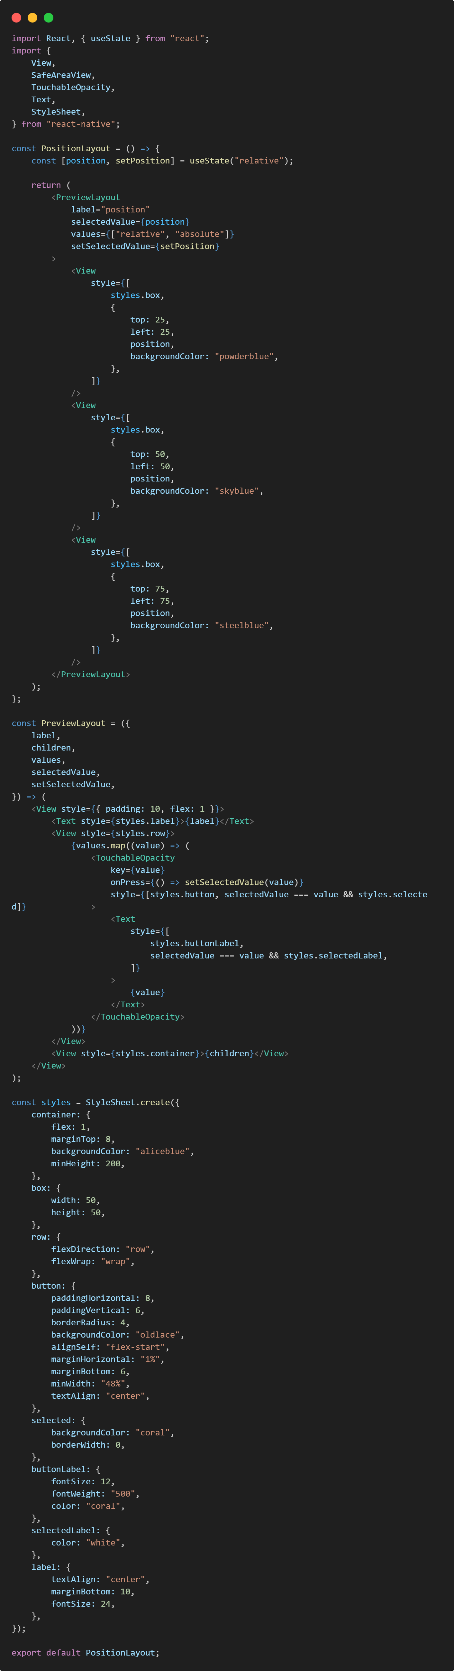

**Output:**

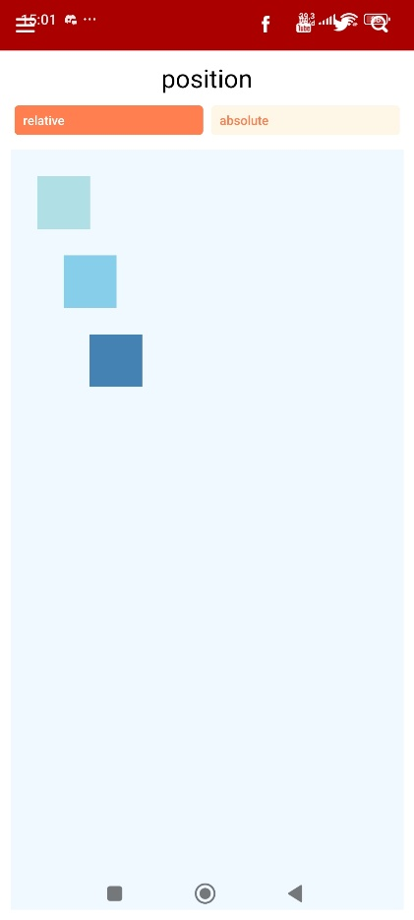 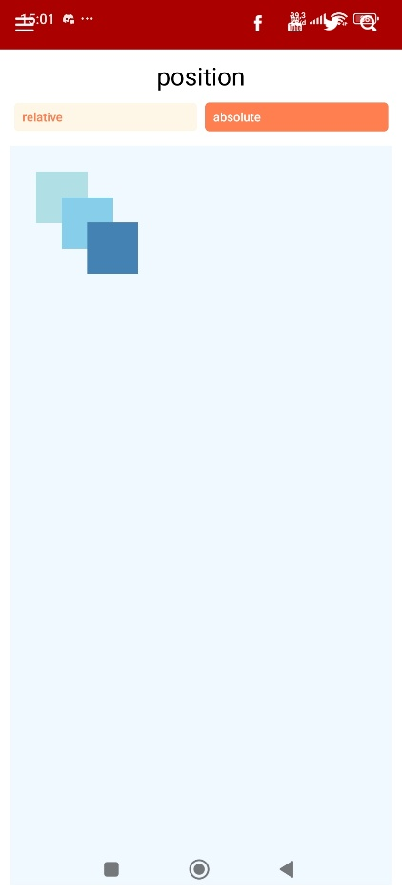

**Penjelasan:**

Komponen PreviewLayout bertugas menampilkan label, deretan tombol pilihan posisi, dan area tampilan (container) yang berisi tiga buah kotak (View) berwarna berbeda. Tiap kotak memiliki ukuran tetap (50x50 piksel) dan diberikan nilai top serta left yang berbeda untuk menunjukkan efek dari perubahan properti position. Ketika posisi diset ke relative, setiap kotak akan bergeser relatif terhadap posisi normalnya dalam aliran layout. Namun, jika diset ke absolute, setiap kotak akan ditempatkan berdasarkan koordinat absolut relatif terhadap container induknya.

Bagian StyleSheet mendefinisikan gaya visual elemen-elemen seperti tata letak baris (row), tombol (button), label (label), dan kontainer (container). Warna latar belakang seperti aliceblue, coral, serta variasi warna biru digunakan untuk membedakan elemen secara visual.

# **Screen DisplayAnImageWithStyle**

**Input:**

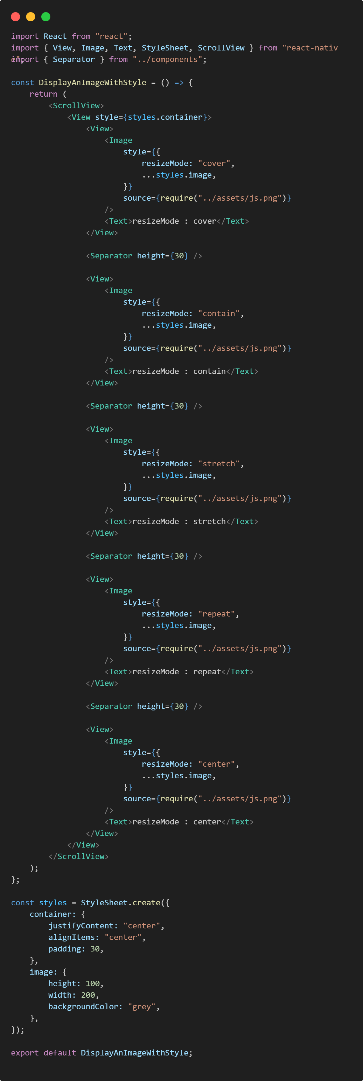

**Output:**

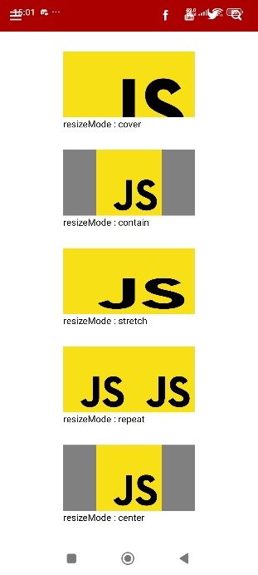

**Penjelasan:**

Komponen utama bernama DisplayAnImageWithStyle menampilkan beberapa variasi gambar yang sama, namun masing-masing memiliki nilai resizeMode berbeda seperti cover, contain, stretch, repeat, dan center. Tujuan dari kode ini adalah untuk memperlihatkan bagaimana setiap mode tersebut memengaruhi cara gambar menyesuaikan diri terhadap ukuran wadah (container) yang telah ditentukan.

Struktur komponen diawali dengan ScrollView agar seluruh konten dapat digulir ke bawah jika melebihi tinggi layar. Di dalamnya terdapat elemen View dengan gaya styles.container, yang mengatur posisi elemen secara terpusat melalui properti justifyContent dan alignItems. Setiap gambar ditampilkan menggunakan komponen Image yang sumbernya berasal dari direktori lokal (../assets/js.png). Properti style pada setiap gambar menggabungkan pengaturan dari styles.image yang menentukan tinggi (100 piksel), lebar (200 piksel), dan latar belakang abu-abu dengan nilai resizeMode yang bervariasi.

Nilai resizeMode memiliki fungsi berbeda:

* cover memperbesar gambar hingga memenuhi seluruh ruang tanpa mengubah rasio aspek, sehingga sebagian gambar bisa terpotong.
* contain menyesuaikan gambar agar seluruh bagian terlihat tanpa memotong, dengan menjaga rasio aslinya.
* stretch mengubah ukuran gambar agar mengisi seluruh area meski rasio aslinya berubah.
* repeat menggandakan gambar secara berulang untuk mengisi area.
* center menampilkan gambar di tengah tanpa mengubah ukuran aslinya.

Selain itu, komponen Separator digunakan untuk memberi jarak antar tampilan gambar, menjaga keterbacaan dan kerapian tata letak.

# **[Update] Install Gluestack UI (Alternatif)**

**Input:**

**Install Gluestack dan dependencies nya dengan mengeksekusi command berikut ini pada terminal / command prompt:**

|  |
| --- |
| npm install @gluestack-style/legend-motion-animation-driver @gluestack-style/react @gluestack-ui/config @gluestack-ui/themed @react-native-aria/focus @react-native-aria/interactions @react-native-aria/overlays --legacy-peer-deps |

**atau**

|  |
| --- |
| npm i @gluestack-ui/themed @gluestack-style/react react-native-svg@13.4.0 --legacy-peer-deps |

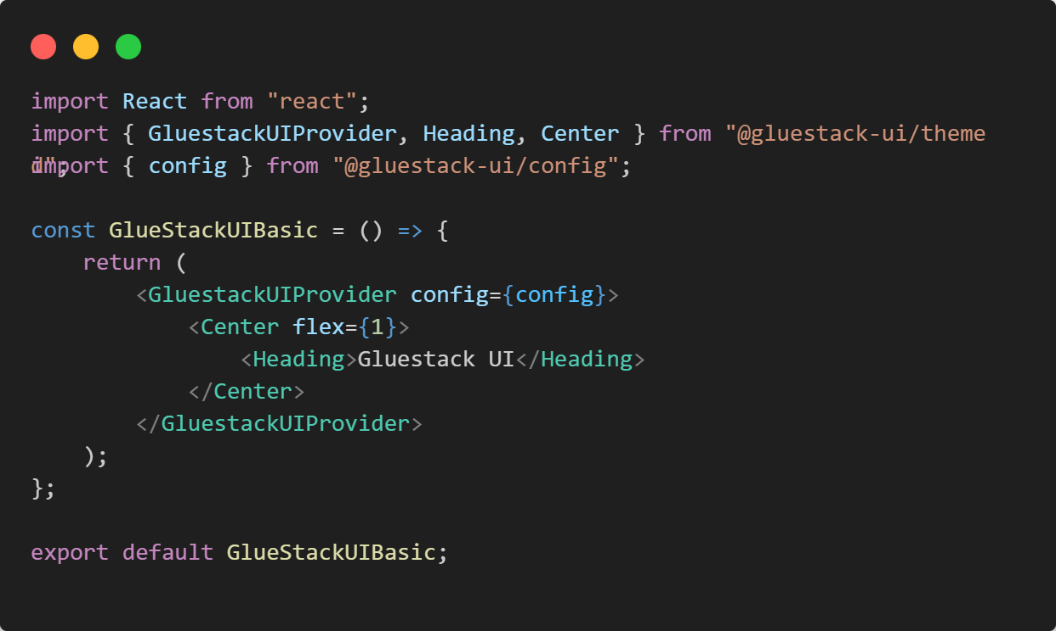

**Output:**

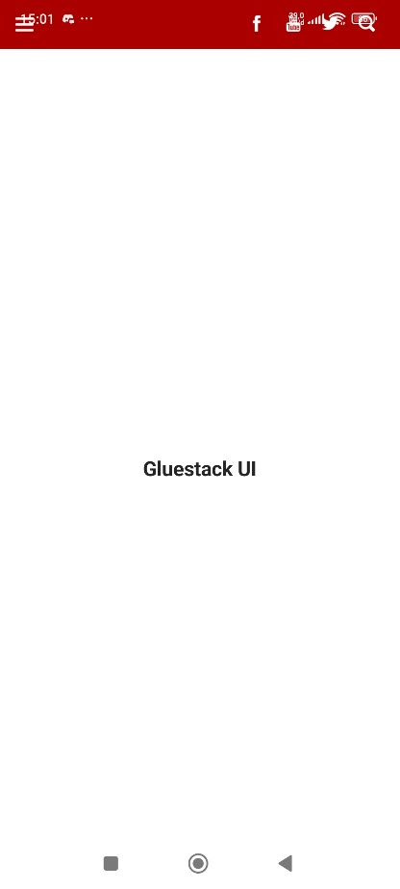

**Penjelasan:**

Pada bagian awal, dilakukan impor beberapa elemen penting, yaitu GluestackUIProvider, Heading, dan Center dari pustaka @gluestack-ui/themed, serta config dari @gluestack-ui/config. Komponen GluestackUIProvider berfungsi sebagai penyedia konteks tema global (theme provider) yang memungkinkan seluruh komponen di dalamnya menggunakan konfigurasi gaya dari Gluestack secara konsisten. Di dalamnya, digunakan komponen Center untuk menempatkan konten tepat di tengah layar dengan properti flex={1}, yang menandakan elemen ini mengisi seluruh ruang yang tersedia. Sementara itu, komponen Heading digunakan untuk menampilkan teks “Gluestack UI” sebagai elemen judul utama.

Selanjutnya, file index.js pada folder /screens diperbarui dengan menambahkan ekspor (export) untuk komponen GlueStackUIBasic, agar dapat digunakan di seluruh bagian aplikasi. Kemudian, pada file App.js, komponen tersebut dimasukkan ke dalam daftar pageArr, yaitu array of objects yang berisi kumpulan halaman atau tampilan yang dapat dipilih dalam aplikasi. Setiap objek di dalam pageArr memiliki dua atribut: name sebagai judul tampilan dan comp yang berisi elemen React yang akan dirender di layar. Dengan menambahkan { name: "Gluestack UI Basic", comp: <GlueStackUIBasic /> }, pengguna kini dapat mengakses tampilan demo dari Gluestack UI secara langsung melalui aplikasi.

# **Tugas**

**Input:**

* **App.js**

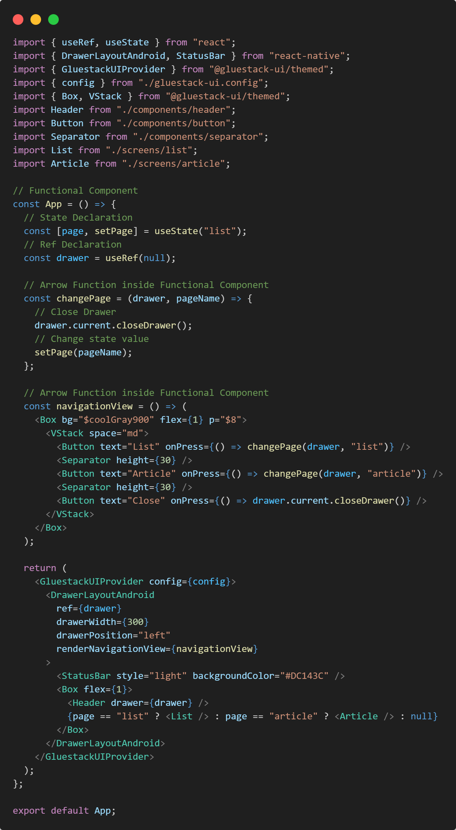

* **gluestack-ui.config.js**

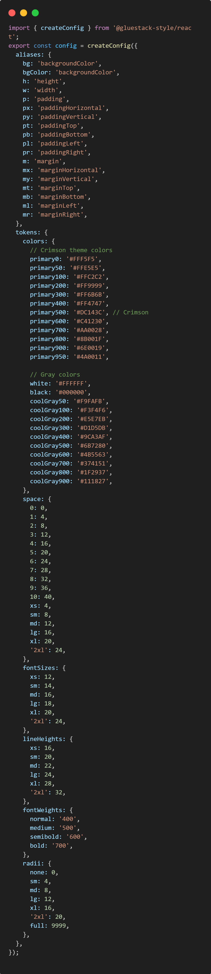

* **button.js**

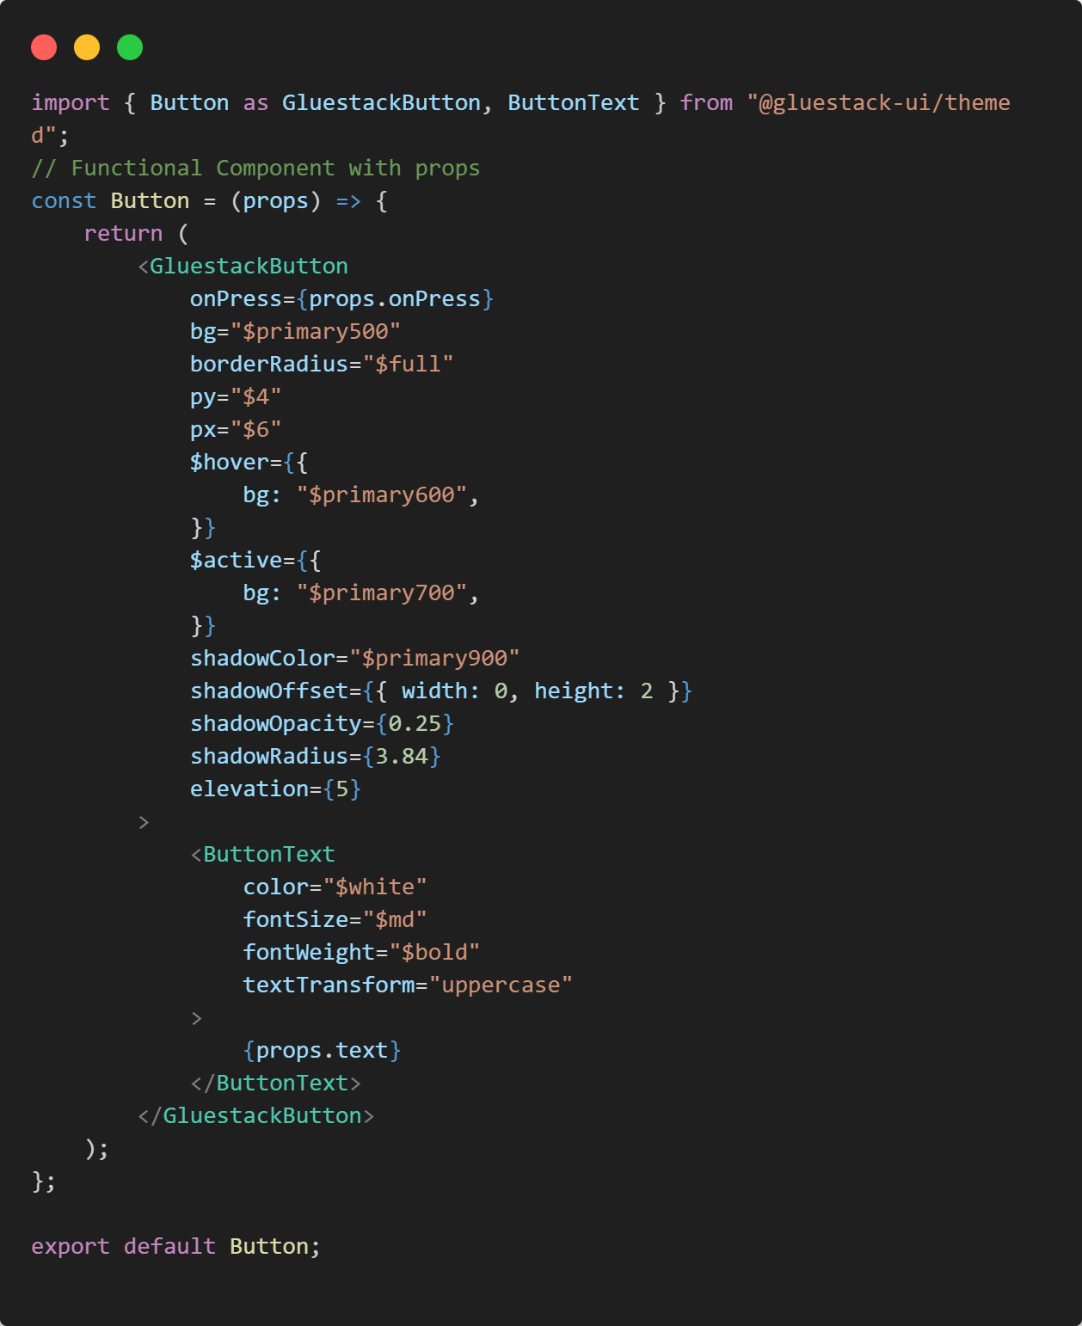

* **header.js**

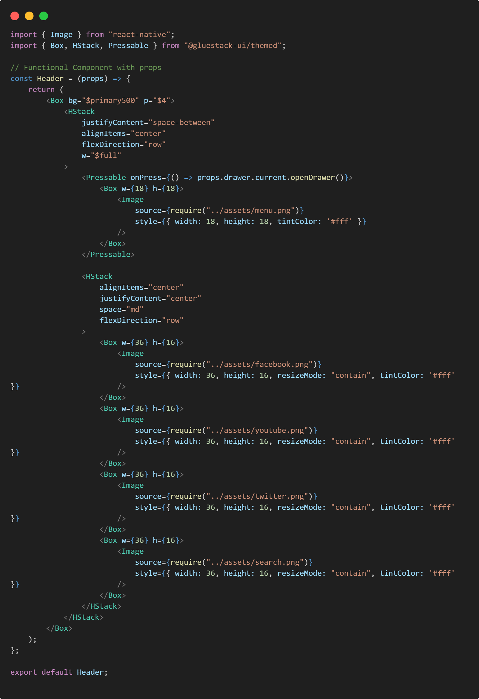

* **separator.js**

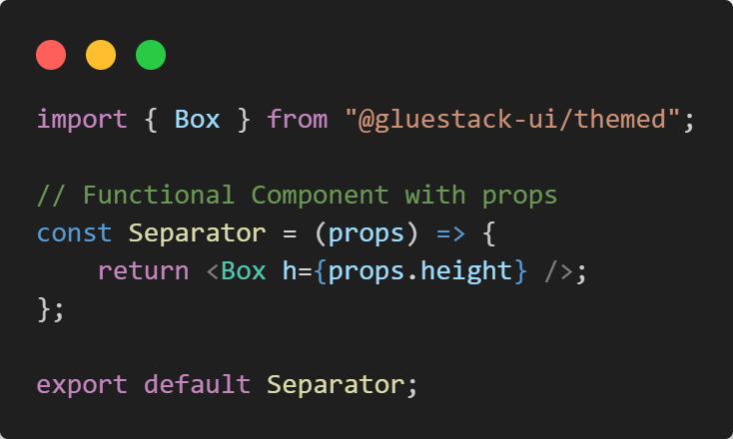

* **list.js**

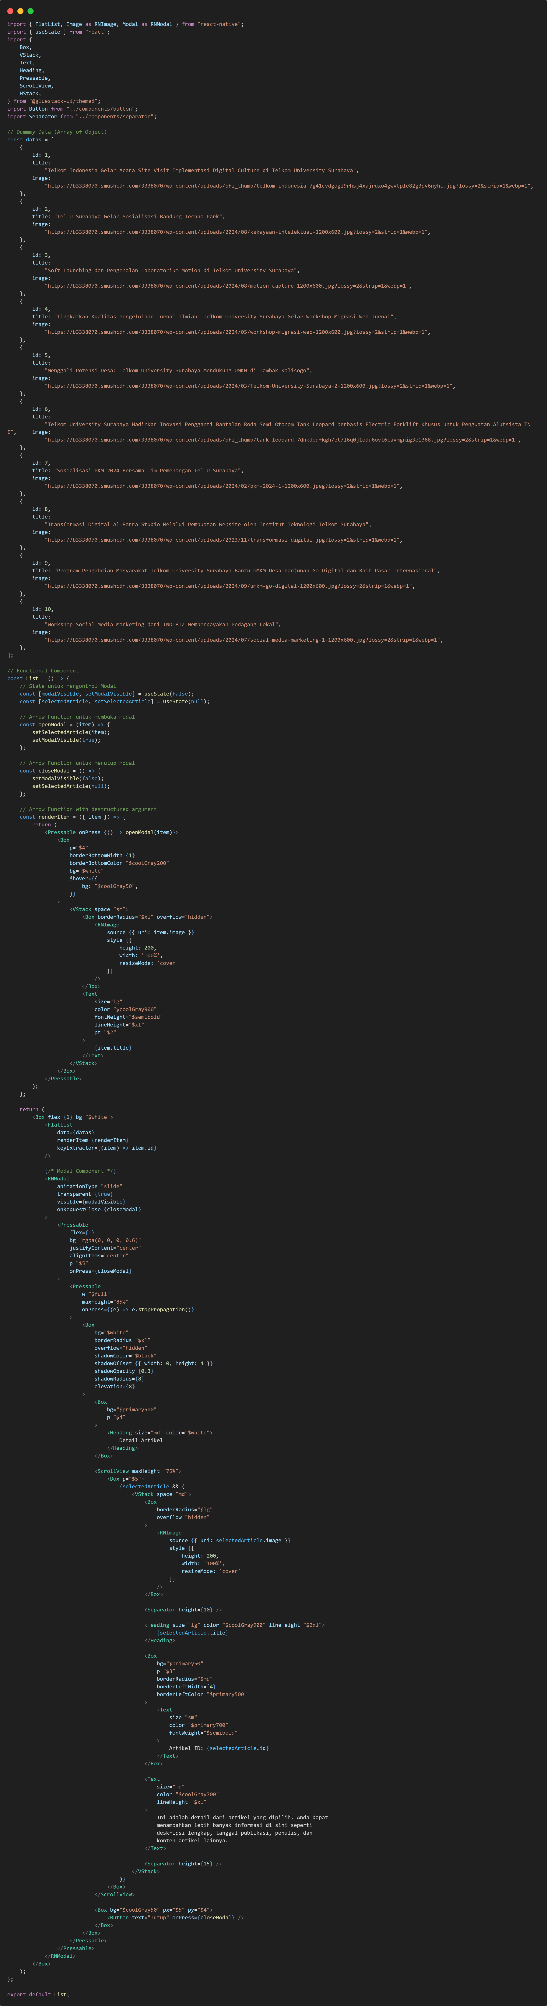

* **article.js**

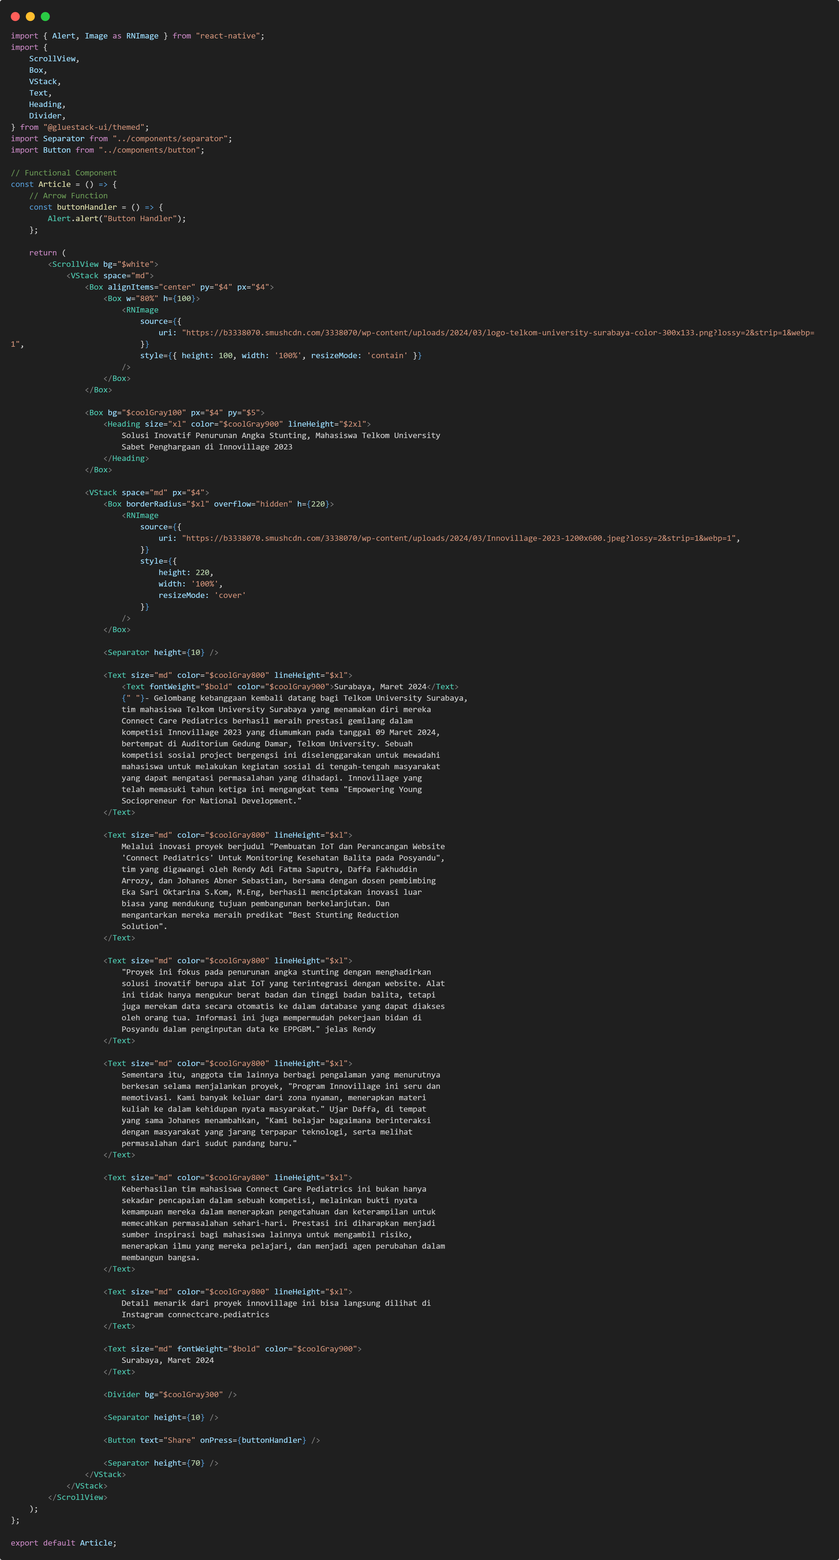

**Output:**

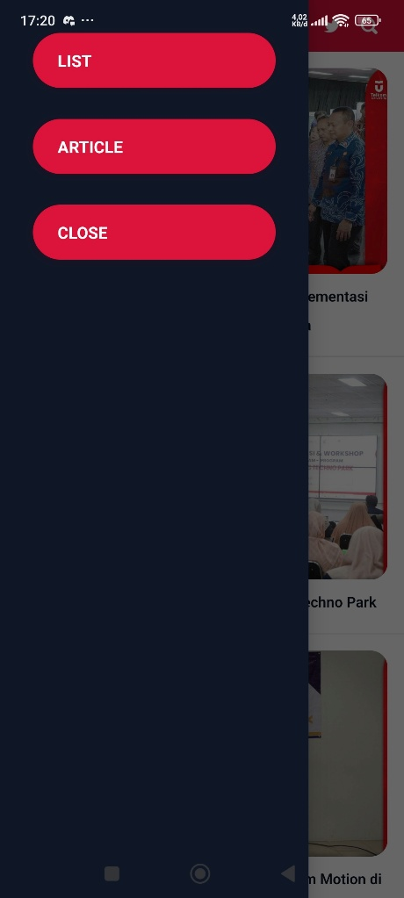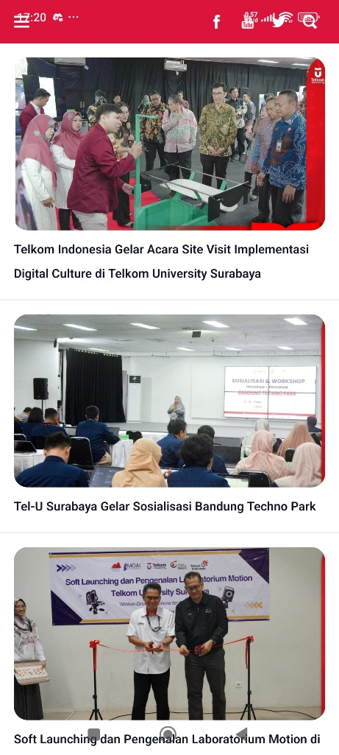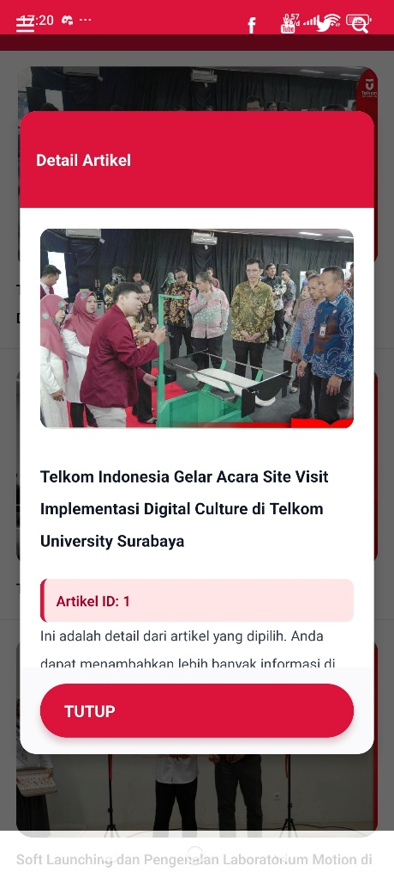

**Penjelasan:**

Perbedaan mendasar pertama terletak pada dependency dan konfigurasi proyek. Project yang menggunakan gluestack memiliki dependensi tambahan berupa package @gluestack-style/react, @gluestack-ui/config, dan @gluestack-ui/themed yang terinstal di dalam file package.json. Selain itu, folder ini juga memiliki file konfigurasi khusus gluestack-ui.config.js yang berfungsi untuk mendefinisikan custom theme seperti sistem warna (color tokens), spacing, typography, dan border radius secara terpusat. Sebaliknya, project Style/StyleSheet hanya bergantung pada dependensi standar React Native tanpa library UI tambahan, sehingga ukuran proyek lebih ringan dan tidak memerlukan file konfigurasi tema eksternal.

Dari aspek implementasi komponen, terdapat perbedaan signifikan dalam cara penulisan kode. Pada project gluestack yang menggunakan GlueStack UI, komponen-komponen seperti Button, Header, dan layout container mengimport komponen pre-built dari @gluestack-ui/themed seperti Box, VStack, HStack, Pressable, Text, dan Heading. Styling diterapkan langsung pada komponen tersebut melalui props dengan sintaks yang lebih deklaratif, misalnya bg="$primary500", p="$4", atau borderRadius="$xl" yang mengacu pada token yang telah didefinisikan dalam file konfigurasi. Pendekatan ini mengadopsi konsep design tokens yang memungkinkan konsistensi tema di seluruh aplikasi. Sementara itu, project Style/StyleSheet menggunakan komponen core React Native seperti View, Text, TouchableOpacity, dan Image, dengan styling yang didefinisikan melalui object StyleSheet menggunakan method StyleSheet.create(). Setiap komponen memiliki konstanta styles terpisah di bagian bawah file yang berisi properti CSS-like dengan sintaks camelCase seperti backgroundColor, paddingHorizontal, dan flexDirection.

Perbedaan ketiga terletak pada struktur kode dan wrapper provider. File App.js pada project gluestack diawali dengan wrapper <GluestackUIProvider config={config}> yang membungkus seluruh aplikasi, memungkinkan semua child components mengakses tema dan konfigurasi global. Provider ini juga memfasilitasi fitur-fitur advanced seperti responsive design dan dark mode support. Komponen layout menggunakan Box dan VStack dari GlueStack sebagai pengganti View, yang memberikan API styling yang lebih intuitif dan konsisten. Di sisi lain, App.js pada project Style/StyleSheet tidak memerlukan provider khusus dan langsung menggunakan komponen View dengan inline styles atau reference ke StyleSheet object, yang merupakan pendekatan konvensional dalam pengembangan React Native.

Dari segi penerapan styling pada komponen Button, perbedaan implementasi sangat terlihat. Button pada project gluestack menggunakan komponen GluestackButton dan ButtonText yang telah memiliki state management bawaan untuk interaksi seperti hover dan active states melalui props $hover dan $active. Styling seperti shadow dan elevation juga langsung diterapkan sebagai props dengan nama yang semantik. Sebaliknya, Button pada project Style/StyleSheet menggunakan TouchableOpacity dengan komponen Text di dalamnya, dan seluruh styling didefinisikan dalam object styles yang terpisah dengan properti seperti container dan text, memerlukan penulisan kode yang lebih verbose untuk mencapai hasil visual yang sama.

Pada komponen Header, project gluestack menggunakan kombinasi Box, HStack, dan Pressable dari GlueStack UI dengan props styling yang didefinisikan inline seperti bg="$primary500", p="$4", justifyContent="space-between", dan alignItems="center". Props space="md" pada HStack secara otomatis memberikan spacing antar child elements berdasarkan token spacing yang telah dikonfigurasi. Project Style/StyleSheet menggunakan View dan TouchableOpacity native dengan StyleSheet terpisah yang mendefinisikan header, iconsView, dan icons styles, di mana spacing harus diatur manual menggunakan properti seperti padding dengan nilai numerik eksplisit.

Implementasi screen List dan Article juga menunjukkan perbedaan paradigma styling yang kontras. Pada project gluestack, komponen-komponen layout seperti ScrollView, VStack, Heading, dan Divider berasal dari GlueStack UI dengan props styling bawaan yang mendukung responsive design tokens. Modal dialog pada screen List menggunakan nested Box components dengan props seperti shadowColor, shadowOffset, shadowOpacity, dan elevation yang lebih readable. Sebaliknya, project Style/StyleSheet menggunakan komponen React Native native seperti ScrollView, View, Text, dan Modal dengan StyleSheet yang mendefinisikan multiple style objects seperti modalOverlay, modalContent, modalImage, dan modalTitle, yang memerlukan lebih banyak kode boilerplate untuk mencapai hasil yang sama.

Aspek sistem desain dan maintainability juga membedakan kedua pendekatan. GlueStack UI pada project gluestack menerapkan design system yang terstruktur dengan centralized theme configuration, memungkinkan perubahan global pada warna, spacing, atau typography hanya dengan memodifikasi file gluestack-ui.config.js. Penggunaan token seperti $primary500, $coolGray900, atau $md memastikan konsistensi visual dan memudahkan kolaborasi tim dalam proyek berskala besar. Project Style/StyleSheet dengan StyleSheet native memiliki styling yang tersebar di setiap file komponen, sehingga perubahan tema global memerlukan modifikasi di multiple files, yang berpotensi menimbulkan inconsistency dan meningkatkan maintenance overhead.

Menurut saya, kedua pendekatan memiliki trade-off yang berbeda. StyleSheet native pada project Style/StyleSheet lebih mudah dipahami oleh developer pemula karena tidak memerlukan pengetahuan tentang library eksternal dan konsepnya mirip dengan CSS tradisional. Namun, seiring bertambahnya kompleksitas aplikasi, penulisan kode menjadi repetitif dan kurang scalable. GlueStack UI pada project gluestack memerlukan pembelajaran awal tentang design tokens, component API, dan configuration system, namun memberikan productivity boost yang signifikan untuk proyek jangka panjang dengan fitur-fitur seperti theme switching, responsive variants, dan accessible components yang sudah terintegrasi.

Secara performa runtime, kedua pendekatan memiliki karakteristik yang berbeda. StyleSheet native menghasilkan bundle size yang lebih kecil karena tidak ada overhead dari library UI tambahan, dan styling object di-optimize secara internal oleh React Native. GlueStack UI menambahkan bundle size karena dependency tambahan, namun library ini telah dioptimasi dengan tree-shaking dan code-splitting, serta menyediakan fitur-fitur advanced seperti animation driver dan style resolution yang efisien. Untuk aplikasi sederhana, perbedaan performa mungkin tidak signifikan, namun untuk aplikasi enterprise dengan kompleksitas tinggi, GlueStack UI dapat memberikan development velocity yang lebih baik.

Kesimpulannya, project gluestack dengan GlueStack UI mewakili pendekatan modern yang mengadopsi component-based styling dengan design system yang robust, ideal untuk proyek yang membutuhkan scalability, consistency, dan maintainability tinggi. Project Style/StyleSheet dengan StyleSheet native mewakili pendekatan fundamental yang lebih lightweight, cocok untuk proyek sederhana, prototyping cepat, atau developer yang menginginkan full control atas styling tanpa abstraksi library. Pemilihan antara kedua pendekatan bergantung pada kebutuhan spesifik proyek, ukuran tim, timeline development, dan requirement untuk design consistency serta future extensibility.

# **Link Repository GitHub:**

[BlazerKers354/PRAKTIKUM-PENGEMBANGAN-APLIKASI-BERGERAK-MODUL-4-Design-in-React-Native](https://github.com/BlazerKers354/PRAKTIKUM-PENGEMBANGAN-APLIKASI-BERGERAK-MODUL-4-Design-in-React-Native)